

   

 

Volume 38 NO. 1





CONTENTS

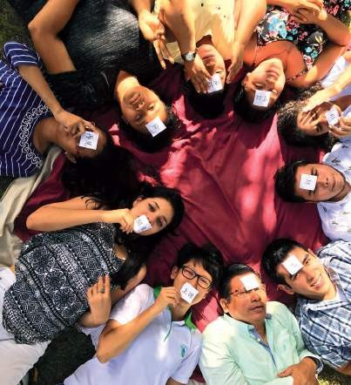

中華民國一○九年

第一季三十八卷第一期

▍出版機關 ╲ 外交部 ▍編輯 ╲ 外交部公眾外交協調會 ▍電話 ╲ 886-2-2348-2999 ▍網址 ╲ [www.mofa.gov.tw](http://www.mofa.gov.tw/) ▍地址 ╲ 臺北市凱達格蘭大道二號 ▍設計印刷 ╲ 沈氏藝術印刷股份有限公司 ▍地址 ╲ 臺北市南京東路 3 段 195 號 4 樓 ▍電話 ╲ 886-2-7709-4328 ▍本刊言論為作者之意見，不代表政府或本部立場 ▍本刊圖文非經同意不得轉載

2020

#### Special Report

新聞眼

魔法部的外粉養成術

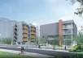▍國際傳播司 ╲ 呂孟蓉 文書處理員

02

### 致遠新村改建單身職務宿舍及檔案大樓新建工程簡介

10

▍秘書處 ╲ 李玉芬 秘書

#### Overseas Information

全球網

外交情

Official

Column

「福爾摩沙四重奏」

休士頓音樂盛宴聽見臺灣

14

▍駐休士頓臺北經濟文化辦事處 ╲ 黃相慈 雇員

### 臺灣芭樂成功開拓美國市場

20

▍行政院農業委員會動植物防疫檢疫局 ╲ 陳素琴、陳俊憲

### 108年度外交小尖兵出訪交流新世代願景，新南向同行

26

▍公眾外交協調會 ╲ 許喬虹 薦任科員

### 路遙知馬力

40

▍駐亞特蘭大辦事處 ╲ 王道育 副組長

#### Life Essay

生活錄

巴西早期臺灣移民二三事：從日本與巴西談起

▍駐巴西代表處 ╲ 張崇哲 大使

46

### 華語教學新面貌－尼加拉瓜華語教學紀實

52

▍國合會派駐尼加拉瓜華語教師 ╲ 任詩婷

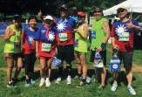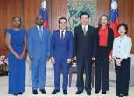活動快照

58

活動花絮

63

## 魔法部的外粉養成術

**文．圖** 呂孟蓉 ╲ 國際傳播司文書處理員

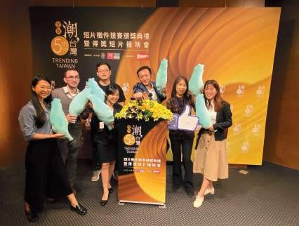

▍外交部粉絲專頁小編群與臺灣頸枕。

我們自2017年7月開始經營的Facebook 粉絲專頁「外交部 Ministry of Foreign Affairs, ROC（Taiwan）」，在2020年初迎來第10萬個粉絲追蹤，為了回饋粉絲，也分享我們的喜悅，外交部粉絲專頁特地舉辦抽獎活動，並設計三個方向與粉絲互動：

一、活動門檻不能太高：

外交部「十萬粉絲抽獎活動」設定的門檻是「按讚分享」加上「留言標記兩位好友」，讓粉絲容易參與。

二、點名提升觸及效果：

透過「標記（ tag）兩位好友」的方式，被標記的人選將收到通知，產生即時互動效果，甚至雙方會在留言區聊起來，提升該篇貼文被看見的機率，達到實質觸及效果。

三、文案簡潔有力：

Facebook曾建議內容經營者「把貼文寫得淺顯易懂」，以提升粉絲團活躍度。此外，貼文的重點可放在第三至五行間，讓粉絲不必點擊「繼續閱讀」就能得知全文重點。

從以上的抽獎原則可以看出，我們除了透過抽獎活動來回饋既有的粉絲，更可

藉此增加粉絲數量。不但如此，我們更規劃「問卷調查」，藉此獲取粉絲回饋的意見及相關數據，可作為未來強化外交部粉絲專頁經營的參考。

### 抽獎活動提升粉絲數量

新 聞 眼

Special Report

此次抽獎活動時間為1月2日至1月17 日，為期16天，抽獎貼文觸及人數達72萬人，抽獎前粉絲人數為107,944人，抽獎結束後上升到120,952萬人，多達兩萬人的增長幅度，這是目前外交部粉絲專頁舉辦抽獎活動以來，成長最多的一次。根據以往經驗，為期10天的抽獎活動，粉絲人數成長幅度約一千人左右，經過仔細觀察，我



▍十萬粉絲抽獎活動貼文圖片及內容。

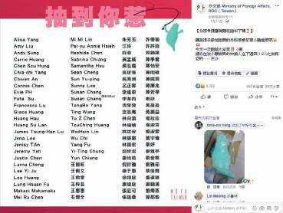

▍十萬粉絲抽獎活動中獎名單。

們發現竟有「明星球員」助攻，大幅提升這次抽獎活動的參與人數。

### 超可愛臺灣頸枕助攻

如果是外交部臉書專頁的粉絲，或有追蹤蔡英文總統動態的網友，應該對

「臺灣頸枕」不陌生。2019年3月臺灣頸枕首度亮相，以可愛的臺灣造型搭配時尚且象徵幸福的Tiffany藍，充滿吸睛魅力， 在網路上引起話題，更由於臺灣頸枕「只送不賣」，讓粉絲只能等待不定時的抽獎活動，達到「飢餓行銷」的目的。以往外交部臉書粉絲專頁舉辦抽獎活動，至多送出10 至30 個周邊產品，每回都被粉絲爭

搶一空；這次送出100個臺灣頸枕，參與抽獎的粉絲更加踴躍，活動開辦幾個小時之後，貼文分享的熱度已在臉書上蔓延開來，來自粉絲的抽獎確認訊息更是大量湧入外交部粉絲專頁。

### 年輕族群參與度最高

配合抽獎活動規劃的問卷調查內容分為三大區塊：外交部粉絲專頁使用經驗、外交部粉絲專頁使用回饋以及填寫人身分基本資料。問卷調查採取匿名方式，讓粉絲可以給出真實的回答。我們在分析問卷調查數據的同時，也比對臉書後臺洞察報告，並與讀者分享如下：

在粉絲年齡方面，填寫問卷的粉絲占比最多的是25至34歲（36.7%），其次是18至24歲（35.2%），比例非常相近；對照臉書後臺數據，我們的粉絲人數占比最多的是25~34歲（36%），其次是35至44 歲（27%），而參與互動的用戶占比最高的是35至44歲（33%）。由此可見，舉辦抽獎活動吸引不少年輕族群參與，從問卷調查的職業別中也可以清楚看到，學生占了30.5%，似乎也說明社群資訊的散播與串連，學生族群是相對快速且參與度較高的。

至於粉絲的使用經驗，有高達63.7% 的填寫者使用外交部粉絲專頁的時間僅半年以下，或許有些粉絲是因為這次抽獎才加入，但在回答問卷的過程，我們會促使

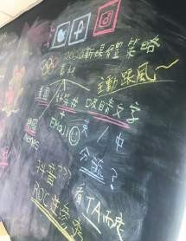

他們瀏覽外交部粉絲專頁過往貼文，進而達到本部希望讓更多民眾了解並參與外交事務的初衷。

### 數據背後的認同與肯定

新 聞 眼

Special Report

外交部粉絲專頁使用回饋調查，總共設計了四大類別：態度、經營風格認同、信任、實用性，共計27題。從整體調查數據來看，滿分5分，各類平均分數幾乎都在4 分以上，只有兩個題目平均分數3 分多，這兩題都來自「態度」類別，一題是

「我認為自己是『外交部粉絲專頁』的忠實粉絲」，我們對照粉絲使用外交部粉專的時間，可得知使用粉專的時間愈久，自詡忠實粉絲的程度也愈高，因此我們期望新加入的粉絲可以持續追隨我們。

▍魔法部新媒體策略。

* 「外交部紛絲專頁」讓我可以更快速獲取重要外交資訊

8,237 responses

6,000

**54.9**%



4,000

2,000

4519

**33.8**%

2783

10(0.1%) 33(0.4%)

0

**10.8**%

892

1 2 3 4 5

* 根據我的使用經驗，「外交部紛絲專頁」所提供的資訊非常實用

8,237 responses

6,000

**50.9**%



4,000

**35.8**%

2947

4193

2,000

10(0.1%) 24(0.3%) **12.9**%

1063

0

1 2 3 4 5

* 使用「外交部紛絲專頁」讓我對我國的外交工作更加暸解

8,237 responses

6,000

**51.4**%



4,000

2,000

0

13(0.2%) 52(0.6%)

**13.4**%

1101

**34.5**%

2838

4233

1 2 3 4 5

* 根據我的使用經驗，使用「外交部紛絲專頁」可以增進民眾認同政府的外交政策

8,237 responses

6,000

**54.6**%



4,000

2,000

4498

**33.4**%

2752

12(0.1%) 29(0.4%)

0

**11.5**%

946

1 2 3 4 5

* 根據我的使用經驗，使用「外交部紛絲專頁」可以增進民眾認同外交人員的工作

8,237 responses

6,000

4,000



**53.2**%

4381

**34.1**%

2807

15(0.2%) 32(0.4%)

**12.2**%

1002

1 2 3 4 5

2,000

0

▍「 實用性 」前五題評分百分比圖。

從「即使『外交部粉絲專頁』發文頻率變低，我也不會取消追蹤」此題的回饋來看，有高達54.7%的粉絲給出滿分5分，也反映粉絲對外交部粉專的黏著度高。另一題目「『外交部粉絲專頁』提供的演講或參觀活動資訊我會參加」，粉絲不分使用時間長短，參與的意願皆不高，或許我們未來在思考相關活動文宣時，可以加入創新的方法，以吸引粉絲參加。

新 聞 眼

Special Report

觀察粉絲對「經營風格認同」的回饋，再對照他們使用粉專的時間，會發現追蹤我們兩年以上的粉絲，其認同程度略低於2年以下甚至1年以下的粉絲。我們將持續調整外交部臉書粉絲專頁的撰文風格，以吸引多元的粉絲群眾，與此同時，仍會達成外交部小編應有的職責，如實傳達資訊，這部分可以從「信任」與「實用性」的數據回饋看出。

在「信任」方面，有將近50%的粉絲給出滿分5分，認為我們的內容是誠實且值得信賴的。「實用性」共有7題，其中5題有超過半數的粉絲給出5 分評價，拿下最高分的兩題分別是「『外交部粉絲專頁』讓我可以更快速獲取重要外交資訊」、「根據我的使用經驗，使用『外交部粉絲專頁』可以增

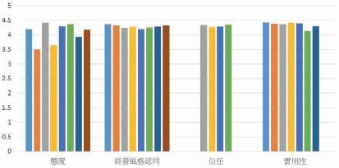

實用性

問卷調查四大分類評比 平均分數

信任

經營風格認同

態度

▍外交部粉絲專頁使用回饋問卷調查，各分類的平均分數幾乎都是4分以上。

進民眾認同政府的外交政策」。由此可知，使用者多半透過我們的粉絲專頁獲取外交資訊，並且因為得知正面的成果，而更加認同政府的外交政策。

綜觀以上各點，外交部粉絲專頁獲得來自粉絲的認同與肯定，這也表示我們的經營方向是良好且值得繼續努力的。

### 來自粉絲的鼓勵

由於問卷採取匿名的方式填寫，所以我們制定的抽獎條件之一，便是參加者須將完成問卷的螢幕畫面截圖，作為憑證，並以私訊粉專的方式繳交，因此活動期間粉專收件匣湧入大量訊息，但我們秉持與粉絲良好互動的態度，依舊每天一封一封回覆。我們收到的訊息內容，除了最簡單的一張截

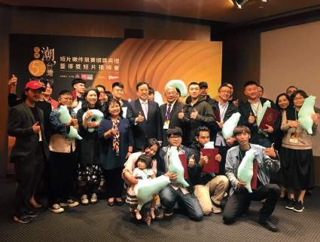

▍除了參與抽獎活動外，參加短片競賽獲獎也有機會得到臺灣頸枕。

新 聞 眼



▍外交部官方粉絲團，歡迎按讚、留言、分享，讓參與外交工作成為你的日常！

Special Report

圖外，有人寫下鼓勵小編的話，有人提供問卷外的建議，甚至有人對小編告白。我們平常收到的私訊多半詢問辦理出國領務事宜，或是對貼文有疑慮而請我們修正，因此收到那些充滿鼓勵的訊息，讓我們特別感受到來自粉絲的溫暖。

### 讓外交成為粉絲的生活日常

我們經營外交部粉絲專頁，目的在於讓更多人看見並認同我國政府在推動參與國際事務上的努力與成果，更希望透過新媒體的力量，在第一時間觸及更多民眾，甚至是外國的使用者。我們十分珍惜每一位加入的粉絲，而粉絲數量的拓展以及社群關係的維持，更是小編群時時刻刻努力的事情，尤其粉絲人數突破10萬大關之後，臉書預設粉專經營者不能再主動邀請陌生網友加入，這也意味著我們必須在每一則貼文的觸及與傳播黏著度下更多工夫。

外交部粉絲專頁延續年初超過10萬粉絲人數的熱度，截至三月底粉絲人數又突破15萬人，感謝所有粉絲的支持與指教，小編們會繼續帶著那份熱血，帶給大家重要的外交動態與資訊，別忘了按讚、留言、分享，讓參與外交工作成為你的生活日常！

## 致遠新村改建單身職務宿舍及檔案大樓新建工程簡介

**文．圖** 李玉芬╲ 秘書處秘書

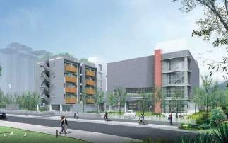

▍致遠新村新建職務宿舍（左棟）與檔案大樓（右棟）模擬圖。

外交部曾於105年推動「致遠新村活化再利用計畫」，以解決致遠新村老舊宿舍使用率低、單身同仁輪調宿舍品質不佳及檔案儲存空間不足等問題，但是在爭取預算的過程並不順利，所以曾規劃將致遠新村繳回財政部國產署。

吳釗燮部長於107年2月到任後，深刻體念單身同仁住宿所需及建置檔庫的迫切性，並時刻關切推動過程及進度，經努力爭取，終於在108年5月24日獲行政院同意致遠新村活化再利用計畫及相關預算，全

案得以落實與改建。

### 改建致遠新村的迫切需求

致遠新村職務宿舍計80戶，建於民國52年，建築相當破舊，耐震力亦有疑慮， 如要進行補強，費用十分昂貴，也不符成本效益。目前僅約24 戶堪用，閒置率過高情形，常成為立法院及審計單位關切焦點。

外交部每年招募新進外交領事人員並

非全來自雙北地區，約計60位新進同仁在國 內工作的前三年均須在臺北覓屋租賃。由於外交部在木柵及北投的非主管職務宿舍配住率高，達96％上，無法再容納新進單身同仁入住。

另外，本部機敏檔案數量龐大，密件公文均須採紙本存放（超過26萬冊），目前分散四處存放，不利管控，且空間均趨近飽和。鑒於外交檔案為國家重要資產， 恆溫恆溼、集中存管確有必要，經財政部國有財產署查核，並無適當房舍可供外交部使用，因此外交部自104年起對外租賃紡拓大樓及汐止檔庫，每年租金超過896 萬元。

為解決基層同仁居住需求及檔案存放

空間嚴重不足的問題，同時考量居住安全及檔庫統籌規劃，致遠新村的單身職務宿舍及檔案大樓新建工程計畫因此成形。

### 致遠新村改建計畫

新 聞 眼

Special Report

致遠新村土地面積12,888㎡，20幢2 層樓職務宿舍80戶（民國52年興建）及1 幢3層樓舊庫房（民國59年興建）。土地使用分區屬於第二種住宅區，法定建蔽率35％，法定容積率120％，開發建築高度不得超過5層樓或17.5公尺。改建計畫如下：

1. 將全數拆除致遠新村20棟老舊宿舍及1棟3層樓舊庫房，改建為1棟檔案大樓（管理中心）及2棟共60戶單身職務宿舍。

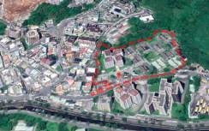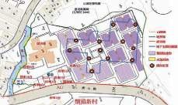

▍致遠新村基地空拍圖。

▍ 基地現況圖。

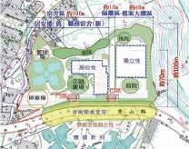

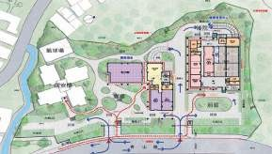▍基本設計理念圖。 ▍整體規劃平面設計圖。

1. 致遠新村的現有住戶已安排至較妥適的居住空間，亦即有家眷者改配住多房的職務宿舍，單身者則改配住單房的明志新村宿舍。
2. 明志新村未來在完成容納配住單身同仁的階段性任務後，將依規定繳回財政部國有財產署。
3. 致遠新村職務宿舍改建後，將可一次性解決外交部單身眷舍不足、老舊宿舍殘破不堪、宿舍閒置率過高，以及檔案存管等問題。

### 職務宿舍的行政規定

依據行政院頒定宿舍管理手冊第四點規定：「各機關符合下列情形的一者，得規劃興建職務宿舍：1. 業務性質特殊，員工需要安全保護、輪職夜班或機動執勤。

2. 位處離島、高山或偏遠地區。3. 為提供派駐國外人員職務輪調回國服務期間居住

的需要。各機關規劃興建單房間職務宿舍每戶主建物及附屬建物合計之最大面積以33平方公尺為限。各機關興建職務宿舍， 應擬具興建計畫報行政院核定後，就經管的老舊眷舍房地或撥用的公有土地或購買的私有地，自行規劃興建，所需經費由各該機關循預算程序辦理。」

是故，本案為單房間職務宿舍規劃， 依據法規每戶坪數以10坪為設計標準，並視本部經費許可，配置部分家具。考量室內坪數有限，特別要求建築師於一樓空間規劃設計個人儲藏室、共用儲藏室、每層樓交誼廳等，以維居家品質。

### 辦理委託規劃設計及監造技術服務案

為辦理新建工程，外交部依據政府採購法先行辦理委託建築師設計、規劃及監造服務採購案，於108年12月9日辦理招標公告，109年1月7日開資格標，1月16日召

▍致遠新村單身職務宿舍及檔案大樓模擬圖。 ▍住戶單元示意圖。

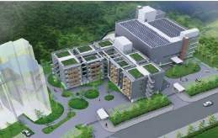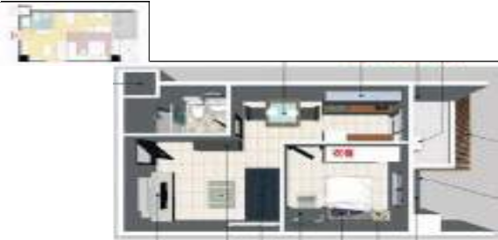

衣櫥

木紋格柵

沖孔鋁板︵色：銀白︶

空調室外機

床頭櫃

單人床

書桌

沙發

鞋櫃

電視櫃

Special Report

開評選委員會，進行建築師服務案評選， 計有許宗熙建築師事務所、呂欽文建築師事務所及國際綠野建築師事務所三家競標，最後由許宗熙建築師事務所列序位第一優勝廠商，1月22日簽陳核准議價，在2 月3日辦理議價、決標及簽約事宜。

新 聞

眼

洗衣機

瓦斯表

流理台

餐桌

管道間

### 建築設計理念

建築師依據本部需求設計： 1 . 綠建築、智慧建築及節能設施的設計。2. 基地的整體感與開放空間形成。3. 檔案大樓符合國家最新法令與建置，新穎實用。4. 宿舍棟的優質、舒適的環境與配備。5. 整體社區的門禁保全性。6. 街道景觀的周邊融合性。7. 建物實用經濟性。

### 整體配置

1. 開放景觀前院及交誼廣場。
2. 合理機能的建物配置、建物間保留充分棟距。
3. 留設前院、後院、側院退縮空間，新舊宿舍形成一體。
4. 兩處獨立警衛室及進出口。
5. 地面停車方便外來訪客。
6. 檔案棟後院留設卸貨空間。

### 全案進度

外交部於2月7日邀請許建築師向部內同仁簡報，並於3月5日在部務會議簡報， 許建築師依據本部意見已相對調整。

全案規劃、設計，預計於4月完成初步設計，10月完成細部設計，並包括地質鑽探，水、電、瓦斯、汙水等管線申辦， 申請綠建築標章及智慧大樓標章，送臺北市都市發展局審議，施工預算與項目送公共工程委員會審查及申辦建築執照等行政程序，其後建築執照核發後，即進行工程公開招標，預計全案可於111年4月竣工。至驗收完成、使用執照核發，正式接水接電，預計可於111年10月啟用。

## 「福爾摩沙四重奏」休士頓音樂盛宴聽見臺灣

**文** 黃相慈 ╲ 駐休士頓臺北經濟文化辦事處雇員

**圖** Asia Society Texas Center/Chrics Dunn、HomeMem MS、黃相慈、123RF

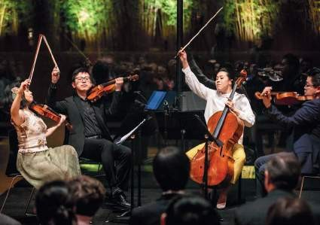

▍小提琴家林允白（左起）、李家偉、大提琴家黛博拉．裴及中提琴家陳則言現場演奏。（圖片提供／Asia Society Texas Center/Chris Dunn）

一場古典與現代音樂的完美結合，譜出一個迷人的夜晚！

為結合西方古典音樂推廣臺灣文化， 駐休士頓臺北經濟文化辦事處與休士頓大學Kathrine G. McGovern藝術學院及亞洲協會

德州中心（Asia Society Texas Center）攜手合作，邀請「福爾摩沙四重奏」（Formosa Quartet）於2月20日晚間於該中心演奏貝多芬作品及五首臺灣民謠，透過優美的弦樂演 繹，加深外國友人對臺灣文化的認識以及了 解臺灣音樂之美；對旅居國外的臺灣僑胞來

說，耳熟能詳的臺灣民謠溫暖遊子心，一解海外鄉愁，而高水準的音樂饗宴，也讓愛樂人士齊聚一堂。

### 聽見臺灣音樂之美架起文化外交橋梁

這場別出心裁的音樂會吸引許多政商及學界人士， 包括前休士頓市議員Mike Laster、休士頓臺北姊妹市協會會長Amy Coburn、休士頓姊妹市協會會長Harry Gee、休士頓警察學校副校長Bradley Moreﬁeld夫婦、前休士頓獨立學區教育委員Greg Meyers、駐休士頓日本總領館副總領事Masaya Sagawa及萊斯大學音樂學系教授

陳士惠等人。

此外，一場音樂盛宴要辦得盡善盡美，活動細節和流程規劃上絕不能馬虎，需要各單位通力合作，才能完美呈現。陳家彥總領事於致詞時感謝休士頓大學Kathrine G. McGovern藝術學院院長Andrew Davis及亞洲協會德州中心執行長Bonna Kol、表演藝術組組長Stephanie Wong等人的通力合作， 讓這場盛會得以順利舉行，並獲得好評。

全 球 網

Overseas Information

福爾摩沙四重奏成立於2002 年，由小提琴家林允白（Jasmine Lin）、李家偉

（Wayne Lee）、中提琴家陳則言（Brian Chen）及大提琴家黛博拉．裴（Deborah

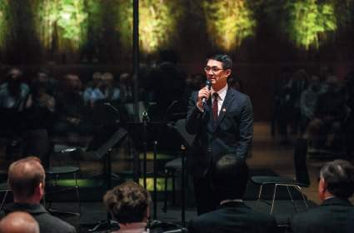

▍陳家彥總領事於音樂會上致詞。（圖片提供／Asia Society Texas Center/Chris Dunn）

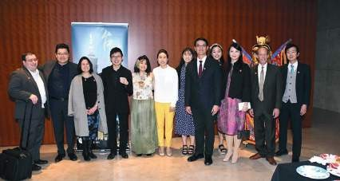

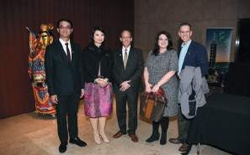▍陳家彥總領事（右五）偕同福爾摩沙四重奏演奏家們及休臺姊妹會會長 Amy Coburn（左三）駐休士頓日本副總領事Masaya Sagawa（右一）等外賓合影。（圖片提供／ HomeMem MS 謝慕舜）

▍陳家彥總領事夫婦（左一、二）及前休士頓獨立學區教育委員 Greg Meyers（右三）及休士頓警察學校副校長 Bradley Moreﬁeld 夫婦（右一、二）等與會人士合影。（ 圖片提供／ HomeMem MS 謝慕舜）

Pae）等臺灣移民第二代組成，他們以演奏家、室內樂與教育家身分活躍於世界各地， 並在國際賽事中獲獎不斷。

為紀念世界音樂大師貝多芬誕辰250 周年紀念音樂會， 福爾摩沙四重奏今年2月份前來參與由休士頓大學Kathrine G.

McGovern藝術學院舉辦的系列活動。樂團創辦人之一，中提琴家陳則言表示，「貝多芬的音樂具有啟發性，古典音樂對當代社會來說具有使命感；參與一系列紀念音樂會活動對音樂人來說饒富意義，將在活動上演奏貝多芬弦樂四重奏降B大調作品等經典名曲。」

### 「老歌新曲」風華再現

這場紀念音樂會，除了讓年輕一代的臺灣音樂家與國際藝術界愛樂人士加強互動，更具有傳遞臺灣傳統音樂的意涵。樂團在這場音樂會上演奏臺灣年輕作曲家林煒傑2017年新編的〈望春風〉、〈恆春調〉、〈港邊惜別〉、〈天黑黑〉與〈雨夜花〉等膾炙人口的臺灣民謠，熟悉的旋律經過改編，賦予臺灣懷舊歌曲新生命， 讓人聽了不禁讚嘆臺灣音樂的美妙。

陳則言教授首先介紹當晚的表演曲目，他認為民謠最能展現當地特色文化，因此特地安排最具代表性的五首臺灣民謠，並逐一簡介這五首臺灣民謠的出處及意涵。樂團先以〈望春風〉開場，緊接著演奏〈恆春調〉、〈港邊惜別〉、〈天黑黑〉及〈雨夜花〉五首組曲，在多層次的音樂堆疊下，在場人士聽得如癡如醉，不僅令人懷舊，新曲風也賦予臺灣民謠新生命力。

本次活動最特別的是，演奏會選在亞

全 球 網

Overseas Information

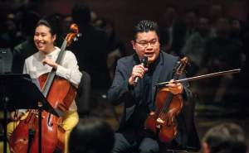▍大提琴家黛博拉．裴（左）及中提琴家陳則言。（圖片提供

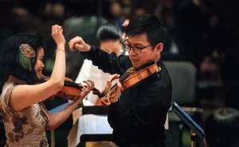／Asia Society Texas Center/ Chris Dunn）

▍小提琴家林允白（左）與李家偉。（圖片提供／Asia Society Texas Center/Chris Dunn）

洲協會德州中心透明落地玻璃窗的室內場地舉行，微風吹過窸窣舞動的竹林，搭配樂團優美弦樂的主旋律，畫面動人，營造出東西文化融合氛圍，是一場聽覺及視覺雙重享受的音樂盛宴。小提琴家林允白提及，「臺灣在我們心裡占有一席之地，很高興這次能帶來臺灣原創性作品與大家分享。」在現場各族裔愛樂人士的鼓掌安可聲中，福爾摩沙四重奏也帶來多首安可曲，其中由林道生改編的賞月舞曲（Moon Dance），更展現原民文化的活潑生命力，帶領眾人感受臺灣人文特色，彷彿身歷其境，徜徉在臺灣美麗的大自然中。

### 結合音樂與美食

聽覺味覺的全新文化饗宴

除了音樂分享，陳總領事認為還需添加臺灣美食元素，讓活動內容更加豐富。由於春節甫過不久，年味尚濃，駐休士頓臺北

經濟文化辦事處特別精心安排年節小吃，搭配會場臺北101大樓立牌與臺灣三太子，加深與會人士對臺灣文化的印象。

會場提供的臺灣點心也經過精心挑選，具有節慶意義，例如以春捲代表「春天來臨」、煎餃呈現「元寶圓滿」、炸魚排意喻「年年有餘」、鳳梨酥表示「好運旺來」，另外用發糕象徵「欣欣向榮一路發」，為在場嘉賓新年開春添好運。

陳總領事於音樂會後帶領貴賓們品嚐年節小吃，豐富多樣的茶會甜點大受歡迎， 外賓對於臺灣特色小吃讚不絕口，大啖美食之餘，也充滿好奇心地閱讀佳餚註解，真是場聽覺與味覺的雙重饗宴。嘉賓們共享美食，繼續交換音樂心得。樂團的演奏家們也在會後與觀眾互動，不時被樂迷們爭相要求合照及私下詢問演出經歷與對表演的看法， 臺灣音樂魅力無法擋。

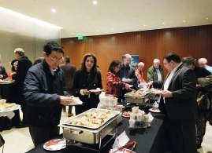▍與會人士享用現場準備的臺灣美食。

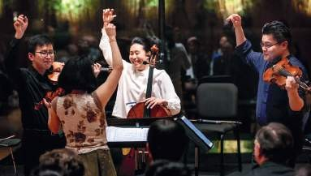

▍演奏家沉浸在表演之中。（圖片提供／Asia Society Texas Center/Chris Dunn）

Overseas Information

### 未演先轟動，登主流媒體報導

全 球 網

音樂不分國界，福爾摩沙四重奏在聯繫及籌備時就引起當地不少媒體的矚目。這次搭配紀念音樂大師貝多芬的系列專題，吸引多家媒體關注，例如主流媒體《休士頓紀事報》（Houston Chronicle）為貝多芬誕辰250周年紀念音樂會的系列活動做了專題報導，除簡介貝多芬的偉大貢獻及一連串的音樂會節目流程和演奏嘉賓外，也特別提及福爾摩沙四重奏的新創音樂，以及這次五首臺灣民謠的新編曲。

其他主流知名媒體如《西南新聞》

（Southwest News）刊登活動訊息並到場採訪，休士頓公共媒體 FM88.7廣播台與AM 1070廣播台「Houston and Beyond」節目均前來採訪。另外，華文媒體《世界日報》、

《美南新聞》和網路媒體《HomeMem MS》及《大紀元時報》都以平面和網路頻道刊登報導。由此可見，臺灣年輕一代的音樂演奏家藉著音樂表演，在舞臺將有更多發揮空間，也讓外國友人看到臺灣音樂的軟實力。

### 臺灣音樂軟實力成功創造文化外交

音樂力量強大，無遠弗屆，本次音樂會除提供旅美臺裔音樂家展現精湛樂藝的平 臺，並提升該等音樂家國際知名度，增加臺 灣音樂交流多元化管道。另一方面，此次活 動將音樂與美食融合，使與會嘉賓在品析之 餘，更拉近與臺灣的距離，無異為臺灣做了 一次成功的文化外交，進而提升臺灣的國際形象。

## 臺灣芭樂

成功開拓美國市場

**文．圖** 陳素琴、陳俊憲 ╲ 行政院農業委員會動植物防疫檢疫局

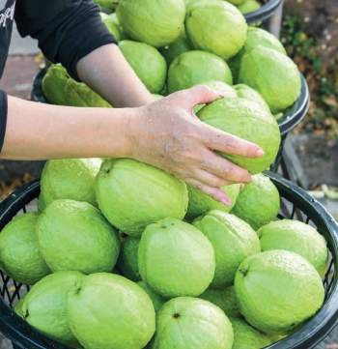

芭樂，又名番石榴，是許多臺灣民眾從小吃到大的水果，也是外銷重要的果品，具有口感鮮脆、甜度高、風味獨特等優良特性，目前已經輸銷加拿大、中國、香港、馬來西亞、澳門、汶萊、阿拉伯聯

合大公國、巴林、印尼及荷蘭等國家地區。

為開創農產品外銷新興市場，行政院農業委員會動植物防疫檢疫局（以下簡

稱防檢局）於98年起向美國申請輸銷番石榴，歷經10 年來產官學界孜孜不懈的努力，終於在108年10月17日獲美方同意， 臺美雙方並於同年10月24日簽署檢疫工作計畫，成功敲開美國檢疫大門，臺灣成為亞洲第一個可輸銷芭樂到美國的國家。

### 打開芭樂在美國市場的大門歷盡艱辛

雖然臺灣的水果一向受到各國民眾的喜愛，但是因我國為美國關切果實蠅種類

（包括東方果實蠅、瓜實蠅及南瓜實蠅） 的發生地區，所以必須向美國提出可有效降低果實蠅藉番石榴傳入的檢疫措施。因此，防檢局開發可兼顧番石榴品質及殺滅

果實蠅效果的低溫殺蟲處理技術，整備基本生產栽培管理、有害生物清單與管理措施以及殺蟲試驗報告等資料，向美國提出輸銷檢疫准入申請。

美方依其國內規範及WTO/SPS協定啟動書面風險評估及審查，我方並陸續依要求補充國內果實蠅調查數據、殺蟲處理試驗細節說明及果園生產管理作業等降低有害生物發生的科學性風險管理措施。歷經多次書面往返、雙邊會議對話、電話會議討論及美方專家實地查證，另經我駐美國代表處農業組多次拜訪美方官員會談並洽催進度，充分釐清美方疑慮，才獲美方於108年10月17日公告臺灣番石榴可輸銷美國本土，並於當月22-24日共同確認

全 球 網

Overseas Information

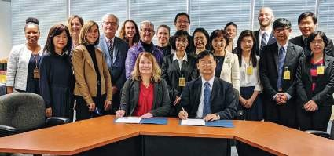

▍臺美代表共同簽署工作計畫。

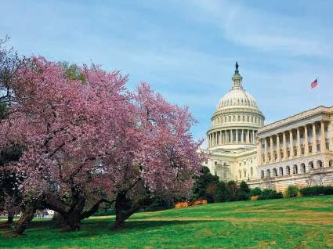

▍我國駐美代表處農業組積極拜訪美方官員，致力於推動臺灣番石榴輸美計畫。（圖片提供／123RF）

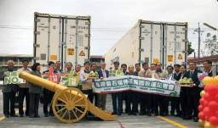

▍臺灣番石榴外銷美國啟運記者會。

「臺灣產番石榴鮮果實輸美工作計畫」。

依據美國聯邦行政法規彙編7 CFR 319.56及上揭工作計畫，輸美番石榴供果

園須經登錄查核，果實須在開花後3週（直徑小於4公分）雙層套袋以防止檢疫有害生物進入，並於採集前30 日由防檢局定期檢查，另農藥施用則應符合美國農藥殘

留容許量。此外，番石榴外銷包裝場亦須經防檢局審查認可，在番石榴包裝後完成輸出檢疫，裝載入美國農業部認可的冷藏貨櫃，再由檢疫人員配合監督溫度探針插針、封櫃後簽發輸出植物檢疫證明書，運抵美國前須完成1℃以下持續17天之冷藏處理，或於生產期間針對美方關切的果實蠅種類進行果實蠅監測一年以上，再搭配時間較短的處理方式（0℃以下持續12天或1℃以下持續15天）。

### 農民、業者及政府共同努力推動首批芭樂輸美

為輔導供貨端及外銷業者辦理鮮果實輸出作業，農委會於檢疫條件確認後第一時間就辦理「臺灣番石榴外銷平臺論壇」，向農民及出口商說明相關檢疫准入程序；另特別與中華民國對外貿易發展協會合作辦理「臺灣番石榴首輸美國行銷計畫」，協助外銷業者在美國通路舉辦試銷

全 球 網

Overseas Information

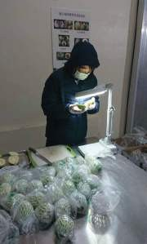 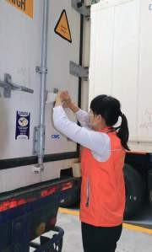

▍防檢局人員進行番石榴檢疫。 ▍首批輸美芭樂檢疫完成後進行封櫃作業。

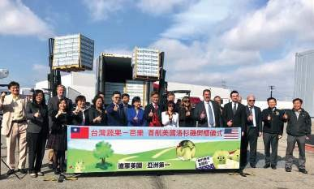

▍首批芭樂抵美開櫃儀式。（圖片提供／威名青果有限公司）

及促銷活動。希望在各項輔導措施的推動之下，讓產業供應鏈能快速地整備，有效推動臺灣芭樂輸美，讓在美國的消費者享用美味優質的芭樂。

首批芭樂於108年12月27日於威名青果有限公司外銷包裝場裝櫃同時，農委會

與臺南市政府藉機共同舉辦「臺灣番石榴外銷美國記者會」，由陳駿季副主任委員及臺南市黃偉哲市長共同主持，美國在臺協會高雄分處處長、臺灣蔬果輸出業同業公會代表、海外買主及縣市政府代表等， 共同見證臺灣番石榴啟航美國市場，為臺灣農產外銷開啟新的一頁。該批芭樂於

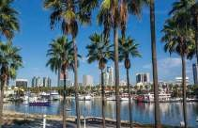▍臺灣番石榴順利啟航進入美國市場。（圖片提供／123RF）

109年1月22日順利運抵美國洛杉磯，次日駐洛杉磯辦事處即邀請美國商務部駐加州代表、聯邦國會議員及多國使節觀禮開櫃儀式，慶祝這歷史的一刻。首批及後續輸美的芭樂獲美國消費者讚譽，短時間內就銷售一空。

### 持續推動我國優質農產品外銷

我國芭樂品種多樣且風味佳，可滿足國外消費者嚐鮮喜好，為協助我國芭樂

順利輸銷美國，防檢局與農委會相關單位積極落實輸美供果園登錄、用藥安全及包裝場輔導等相關作業，不僅能帶動產業升級，更有助擴大臺灣芭樂外銷市場版圖。我國業界努力依輸入國規定生產符合目標市場的農產品，防檢局亦將持續針對具外銷潛力的水果，集結農委會相關機關、單位的專業能力，突破檢疫處技術障礙，齊心將品質優良、美味可口的臺灣農產品持續推向國際舞臺。

全 球 網

Overseas Information

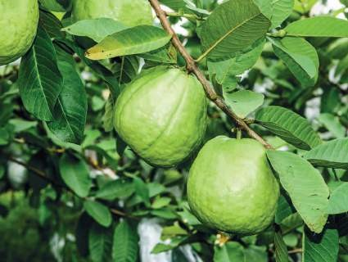

▍產官學界持續努力將美味的臺灣番石榴推向國際舞臺。（圖片提供／123RF）

## 108年度外交小尖兵出訪交流新世代願景，新南向同行

**文．圖** 許喬虹 ╲ 公眾外交協調會薦任科員

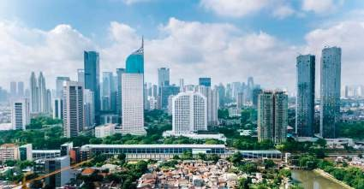

▍小尖兵訪問團此行參訪的雅加達是印尼最大的城市，也是印尼的經濟、文化和政治中心。（圖片提供／123RF）

### 外交小尖兵代表團出訪

新南向國家—印尼及紐西蘭

從108年11月開始，全國共109支高中職隊伍、總計400多名參賽者在北、中、南三區參加由外交部及教育部共同舉辦的

「外交小尖兵—英語種籽隊選拔活動」初賽，18支初賽優勝隊伍於12月14日進行決賽，最後由桃園市立武陵高級中學、高雄市私立道明高級中學以及彰化縣私立精誠高級中學獲前三名佳績。為落實政府「新

南向政策」精神，本部依照計畫安排前三名優勝隊伍師生組成108年度「外交小尖兵訪問團」，由公眾外交協調會吳文齡參事擔任團長，教育部國民及學前教育署張世昌簡任視察擔任副團長，於109年1月30 日至2月10日間前往新南向政策目標國印尼及紐西蘭參訪交流。

在駐印尼代表處、駐紐西蘭代表處及駐奧克蘭辦事處精心洽排各項參訪行程及妥善接待照料下，訪團順利參訪駐地政、

商、僑、學界及非政府組織，並與當地青年學子及媒體交流，除了增進參訪單位對我國國情及青年世代的瞭解，亦啟發團員對國際事務的熱情與興趣，有助於深耕新南向目標國青年世代友我人脈，發揮青年文化外交效益。

為期11天的參訪期程中，除了見證小尖兵們穩步的成長，也得以窺見外館於當地努力經營友我人脈的成果。例如，印尼國會新聞處處長Yohannes O.I. Tahapari親自出面接待，並引領全團參訪國會議場及新聞中心，團員們皆大開眼界；紐西蘭國

會議員Tamati Coffey及Rotorua市臺裔市議員Fisher Wang與訪團以開放輕鬆的形式進行晚餐會，並與團員暢談同婚立法、保存少數族裔語言文化及青年參政等議題。這些都有賴外館同仁平時一點一滴的耕耘灌溉，才能成就訪團豐富、充實的行程，也為團員們創造一段難忘的回憶。

本文特摘錄12位小尖兵的參賽及出訪心得，與讀者們分享我國優秀的高中生們在南向旅程中的所見所聞及對他們的世界觀所產生的啟發。

外 交 情

Of ficial Column

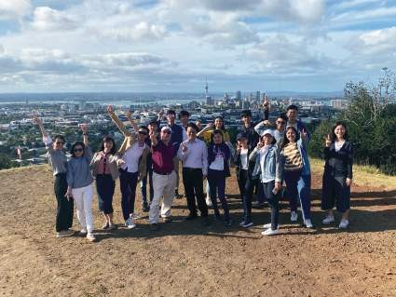

▍小尖兵訪問團於紐西蘭伊甸山（Mt. Eden）鳥瞰奧克蘭城市美景。

11 月的初賽，四個從來沒有上臺經驗的初生之犢，幸

武陵高中

有老師與隊友們的一路扶持和悉心指導，我們終於在 12 月

登上了競爭最激烈的決賽舞臺。面對全國 18 強，更加密集的訓練開始了，每天生活都圍繞在講稿、劇本、國際時事、國際組織等相關資料當中，四個腦袋瓜必須像沒有容量限制的硬碟，接收各式各樣的訊息。信心在摧毀和建立的兩端不停擺盪著，過程中不但厚實了自己的演講內容和技巧，也讓原本四個人之間的默契愈來愈好，相處也愈來愈融洽，給彼此更多的包容。這也是我在這項比賽中意外的收穫——學到如何透過團隊合作來達到目標。

張 逸 雯

再次感謝外交部、教育部，提供臺灣高中生這樣難能可貴的機會，放眼國際，展望未來。面對接下來 12 天的印尼、紐西蘭出國參訪，心中不禁要充滿期待的吶喊著：「我們準備好了，外交小尖兵出發 ! 」

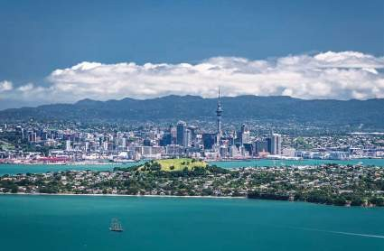

▍有著美麗港灣的奧克蘭，為此次小尖兵訪問團拜訪的城市之一。（圖片提供／123RF）

1 月 30 日天仍未亮，12 位外交小尖兵將藉著此次的出訪，學習新南向國家的風俗民情、文化、歷史背景。歷經五個小時的飛行終於抵達印尼首都雅加達，第一站參訪我國駐印尼代表處領務組。柯孝宗組長熱忱地為我們說明這裡的領務量可是全球數一數二的！每天面對形形色色的申請人，領務組要提供親切及便民的服務，也必須視情況進行面談，務求謹慎。令我們對在第一線工作、備極辛勞的外交領事人員感到無限敬意。

外

交

情

吳 懿 宸

武陵高中

Of ficial Column

接著來到代表處會議室，駐印尼代表處陳忠大使親切地與我們寒暄會面，並為全團就印尼國情及我國與印尼雙邊關係做深入淺出的介紹及意見交換。陳大使勉勵團員指出，要成為優秀的外交官，所應具備的條件，其實並非只有外語能力，發言的邏輯組織能力及遇到問題的應變能力，更是不可或缺的基本條件。陳大使也邀請印尼臺商會曾裕華理事長等多位臺商前輩與我們分享在此地的生活狀況與創業過程，給我們許多寶貴的建議及鼓勵。

在印尼的第二天，小尖兵們拜會印尼建國大學（BINUS University），與當地大學生用中、英文熱情打招呼問好， 也各自精心準備了介紹臺灣國情文化及印尼歌唱表演的橋段，立即降低了許多初見面的生疏感。

武陵高中

陸

接著，我們前往印尼最大的新聞電視臺「美都電視臺」

柏

（Metro TV），接待人員介紹該電視臺的背景資訊及嚴守中立的經營理念，也帶我們到攝影棚近身觀察新聞的錄製過程，讓我們大開眼界。

丞

108 年榮膺海外十大傑出青年的劉仕豪大哥前來與小尖兵們共進晚餐，他真誠的與我們分享自己七年來不斷面臨挫折，卻愈挫愈勇，最終獲致成功的創業經驗，提醒著每位小尖兵要勇敢走出舒適圈，大膽去追尋自己的夢想！

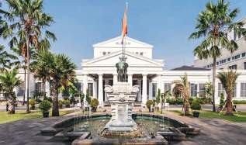▍印尼國家博物館保存珍貴的歷史文物，展示印尼古文明的精髓。（圖片提供／ 123RF）

2 月 1 日我們參訪館藏內容豐富的印尼國家博物館，獨特的印尼黃金匕首（Kris）的魔法故事增加了這些藝術品的神祕性，其中濕婆神（Shiva）代表毀滅及創造，讓我們對印尼的古文明有了更多的認識。在印尼的舊火車站，導遊帶我們搭乘當地的小巴（Angkot），體驗印尼人共乘文化。之後我們徒步瀏覽老城區街道及往昔荷蘭治理時期的特色建築，導覽人員沿途詳細地介紹荷蘭在印尼殖民的歷史起源及發展、印尼人民奮鬥爭取獨立的過程，引領大家因此深入瞭解了更多印尼的獨立建國史。

俞 翔 賀

道明中學

印尼的雨季揭開了第四天的早晨序幕，但沒澆熄大家對這趟文化之旅的期待。今天首訪縮影公園，經由駐處卓耿玄秘書的介紹，瞭解該園是以一比一的實際比例在園內仿建印尼各地不同的民情風俗特色建築，吸引許多遊客造訪。例如蘇門答臘巴東（Padang）米南加保人（Minangkabau） 的牛角屋，房屋的四個屋角向外彎曲伸展，從正面看起來與牛角十分相似。我們也參觀了客家博物館，館內展示許多印尼華人的文物及相關介紹，不禁讓人感佩身為少數族群的華人如此重視並積極保存祖先傳承下來的文化，也令我們深深思考臺灣如何保存自身多元文化的問題。

道明中學

許

舒

嫚

今天（2 月 3 日）大家起得特別早，不僅僅因為我們今晚要啟程前往另一個新南向政策夥伴國家紐西蘭，也因為今天上午就是在印尼最重量級的參訪行程──印尼國會。一踏入寬闊的議場，就見到巨大的印尼國徽「老鷹」高懸在議長的座椅正後方，而印尼國會屋頂的形狀，也正如一對準備高飛的老鷹翅膀一樣，自信驕傲的迎向民主與法治。

外

交

情

道明中學

郭 語 靖

Of ficial Column

下午來到印尼外交政策協會（FPCI），由印尼前駐美國及日本大使 Soemadi D. M. Brotodiningrat 擔任主講人， Soemadi 大使說明臺灣和印尼可透過經濟往來及 APEC 架構強化雙邊合作關係，臺灣提出的「新南向政策」是正確的道路。感謝陳忠大使及駐處的籌畫安排，讓小尖兵們在印尼的行程收穫滿滿，不只學習外交知識、瞭解印尼文化，也交到了許多新朋友。

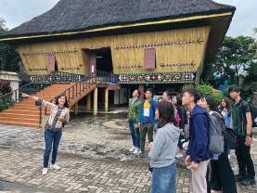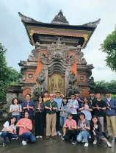

▍駐印尼代表處卓耿玄秘書在印尼縮影公園內簡介牛角屋文化的習俗與意涵。 ▍訪團於印尼縮影公園仿峇里島建築前合影。

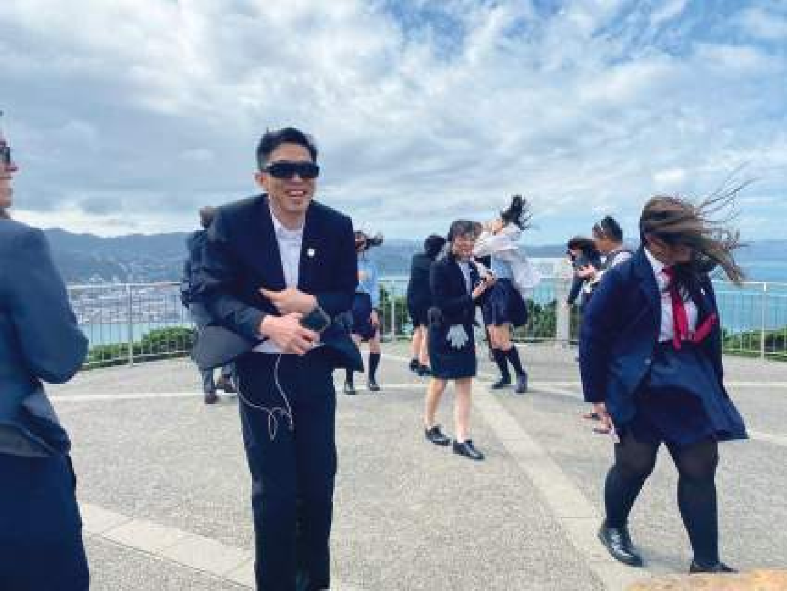

▍小尖兵們於紐西蘭威靈頓的維多利亞山（ Mt. Victoria ）接受「 風都 」的「 震撼教育 」。

經過澳洲雪梨輾轉的長程搭機，雙眼還沒完全睜開， 便傳來機長通知我們已抵達威靈頓的廣播。抵達威靈頓國際機場，就看到我國駐紐西蘭陳克明大使不辭辛勞在機場親自歡迎全團，令大家感到既溫馨又受寵若驚。威靈頓號稱「風都」，在一小段路程後，我們首先來到維多利亞山（Mt. Victoria）。頂著山頂強風的「震撼教育」，完全突破我們對風的想像！被吹得幾乎難以久站，眼前豁然開朗迎來山下的美麗市容，感受這一切所帶來的震懾和喜悅。奧斯卡金像獎電影《魔戒》（The Lord of the Rings）大導演彼得．傑克森（Peter Jackson）就是威靈頓人，他在此地長大，孕育了電影的夢想，也積極回饋故鄉（該片諸多場景均於紐國拍攝）。

道明中學

陳 于 謙

今天我們拜會威靈頓市政府，年僅 22 歲的市議員Tamatha Paul 熱情地接待我們，她介紹了市政府的工作項目、組織架構及運作情況，也說到紐西蘭對於年輕從政人員相當歡迎且包容，政府充滿年輕朝氣。

外

交

情

精誠高中

陳 映 岑

之 後 搭 乘 纜 車 前 往 威 靈 頓 植 物 園（Wellington Botanic Garden），壯闊的山景、令人舒心的花卉及森林芬多精洋溢於四周，一日的疲憊頓時一掃而空。和煦的陽光灑在片片花瓣上，美好的景色無論怎麼拍都美麗動人，享受著下午涼爽的天氣及怡人的美景，經過大自然的調劑，在回程的路上，每人的臉上又閃耀著活力。

Of ficial Column

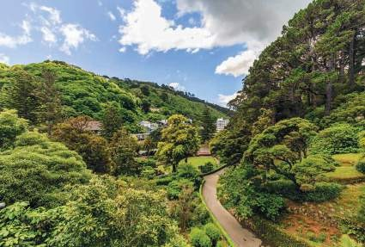

▍群山環繞的威靈頓植物園，徜徉其中令人心曠神怡。（圖片提供／123RF）

今天適逢紐西蘭毛利人與英國人簽署《懷唐伊條約》的

精誠高中

「懷唐伊日」（Waitangi Day），是紐西蘭最重要的節日， 歐洲人在 17 世紀「發現」紐西蘭，自此與長居當地的毛利

人爆發多年的衝突，直到 1840 年雙方簽署《懷唐伊條約》後始告一段落，這也象徵毛利人第一次擁有與英國政府對等的地位。我們就此告別紐西蘭首都威靈頓前往商業重鎮奧克蘭，駐奧克蘭辦事處劉永健處長熱情地招待我們享用家鄉美味，勉勵團員們珍惜這一生中難得的經驗，彼此成為一生一世的好朋友。我們參觀紀念第一次世界大戰的「奧克蘭戰爭紀念博物館」（Auckland War Memorial Museum）時， 看到四周眾多的毛利木刻雕像，凸顯當地對保存毛利文化的重視；館內懸掛的玻里尼西亞人遷徙圖則顯示出，雖然相隔數千公里，臺灣原住民與毛利人擁有相同的淵源：同屬「南島語族」！

陳 柏 燁

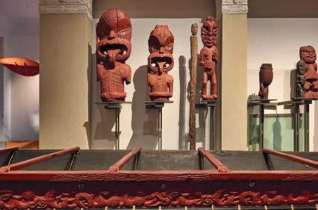

▍奧克蘭戰爭紀念博物館展示許多毛利文化雕刻品。（圖片提供／123RF）

外

交

情

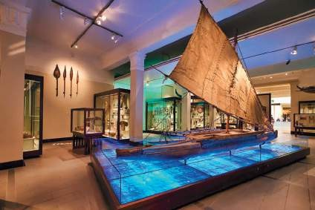▍奧克蘭戰爭紀念博物館。（圖片提供／123RF）

Of ficial Column

早上七點十分，大家一早在飯店大廳集合，天氣微冷， 但陽光照耀著整個奧克蘭城市，染出溫暖明亮、朝氣蓬勃的氛圍，也一掃前兩日紐西蘭細雨不斷的溼冷。我們滿懷好心情前往位於奧克蘭北岸的西湖男子高中（Westlake Boys High School），與當地高中生交流並共享早餐。簡短寒暄過後，每個小尖兵被分配到一個學伴，並分別前往不同班級上了一節課，也直接體驗紐西蘭的校園生活。西湖高中的科目皆為選修制，每個學生可以選四科自己最有興趣的科目， 除了數學、自然等臺灣常見的學科外， 還有經濟及第二外語。特別的是，他們的放學時間比臺灣提早了一至二小時， 令我們稱羨不已！

精誠高中

陳 昕 蔓

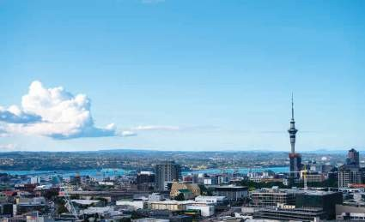

▍奧克蘭的港灣。（圖片提供／123RF）

襯著窗外奧克蘭港灣的一線碧海藍天，我們啟程前往Blue Springs。一抵達位於 Waihou 的 Blue Springs，放眼望去，遠處是連綿起伏的翠綠丘陵，布滿了錯落有致的自然植被，腳下則是純淨而靛藍的清流，水底的茂密水草隨波搖曳，沿岸的蕨類因風輕擺，呈現一片沁人心脾的絕美景致。此地的河水源自於瑪瑪庫高原（Mamaku Plateau），相傳須經過五十至百年的緩緩流動過濾，才能形成如此純淨的水，而河水之所以泛著冷冽的藍色，則是因為它已經純淨到可以吸收大部分的紅色光，才能顯示如此奇異又清澈的藍。這一泓地底湧泉，竟提供全紐西蘭 70% 的礦泉水，凝視前方，感覺已被這清澈的流泉淨潔了心靈，對手上的瓶裝礦泉水更升起了幾分好奇及敬意。

精誠高中

江 品 萱

晚上與全紐西蘭最年輕的市議員王飛 雪（Fisher Wang）再度見面，駐處也邀請紐西蘭國會議員 Tamati

Coffey 及他的同性伴侶出席。Coffey 議員在席間就如何保存原住民文化提出一句至關重要的話：「語言就是一切。」

外 交 情

（Language is everything.）這句話讓我們不禁也細細省思臺灣的原民教育發展情形。

這是外交小尖兵參訪倒數的第二天，我們打從心底珍惜在路上看過的每一個事物，也牢記臺灣第一線的外交人員所付出的每一份心力，經由廣泛的交流，讓我們有機會把臺灣更加推廣出去！

Of ficial Column

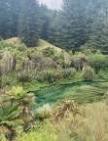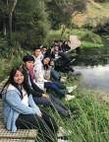▍紐西蘭Blue Springs錯落有致的植被及隨綠波搖曳的茂密水草形成絕美景致，小尖兵們在Blue Springs旁合影。

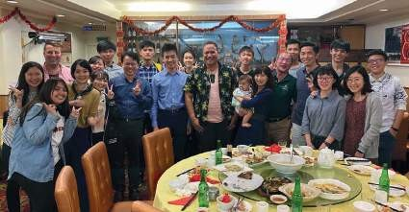

▍訪團與紐西蘭國會議員Tamati Coffey及全紐西蘭最年輕的市議員王飛雪（Fisher Wang）餐敘，圖中嬰兒即為Tamati Coffey及其同性伴侶之子。

今天大家都很期待駐處安排的毛利文化表演。表演開始，主持人宣布我們在場的所有人都屬於一個部落，我們的酋長要代表我們這個部落接受其他部落帶來的「Peace Token」，之後才能進入會場內觀賞表演。團長首先代表我們接受毛利和平的象徵「銀蕨」，還與毛利家族行了碰鼻禮「Hongi」， 一種毛利人的見面問候方式，也象徵了毛利部落對我們的歡迎及友好。

武陵高中

賴 靖 婷

小尖兵之旅的最後一個行程來到了「哈比村」（Hobbiton）。最讓我印象深刻的是電影《魔戒》主角比爾博和佛羅多的家「袋底洞」（Bag End）上面有一棵「逼真」的大樹，透過導覽員的介紹，我才知道那棵樹原來是人造樹！而且樹上幾萬片的葉子全部都是「Made in Taiwan」！讓我們再次體驗臺灣的軟實力，在地球村裡扮演如此重要的角色。

揮別紐西蘭，2 月 10 日凌晨 5 點 17 分，飛機降落桃園機場。天下沒有不散的筵席，但我不覺得我們的緣分就此結束，謝謝每位夥伴，這趟有你們的青春之旅，少一個都不會完整！更要謝謝辛苦的團長、副團長、喬虹姊姊，謝謝外交部與教育部，給我們這個珍貴的學習機會，我們真的都學到很多，一生一次的經驗，我們絕對不會忘記的！

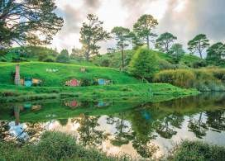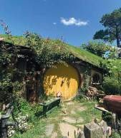

▍哈比村的建築與湖水相映，如夢似幻。（圖片提供／123RF）

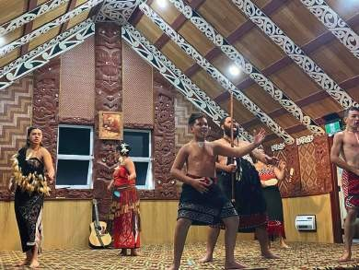▍訪團受邀上臺齊跳毛利戰舞。

Of ficial Column

### 溫暖耀眼的新世代尖兵

外 交 情

小尖兵們在11天內經過了印尼跟紐西蘭兩國三城市的歷史文化洗禮，觀察體驗兩國不同的風俗民情，並親身與當地接待單位交流互動，更與年紀相仿的市議員、僑胞及學生們建立友好情誼，不僅拓展了他們的國際視野，也都表示此行對未來求學及職涯規劃產生了許多啟發。

出訪國家的接待單位也對小尖兵們給予高度肯定與讚賞，優異的英語溝通能

力、孜孜不倦的學習力、求知熱情及團隊合作，充分展現臺灣青年的優質形象。

身為隨團秘書，筆者對此團小尖兵們印象深刻，每位小尖兵都各有所長，上臺時流露超齡的自信從容，也展現了優質的合作精神。這些日子的相處使小尖兵們產生深厚的情誼，期待此次的出訪能滋養著小尖兵們，協助他們在未來的道路上如同南半球的盛夏一樣溫暖耀眼。

## 路遙知馬力

**文．圖** 王道育 ╲ 駐亞特蘭大辦事處副組長

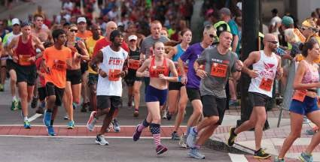

▍亞特蘭大的桃樹街馬拉松路跑為全美規模最大的10公里路跑活動。（圖片提供／123RF）

熱鬧精彩的**2019**年

除了臺北－亞特蘭大姊妹市40週年、臺灣關係法立法40 週年一系列慶祝活動整年強強滾的進行外，更有我們路跑熱愛者不會錯過的「桃樹街馬拉松路跑」

（Peachtree Road Race）50週年紀念。對於這項全世界最大的10 公里馬拉松路跑活動，駐亞特蘭大辦事處自然不能缺席。2019年是駐亞特蘭大辦事處劉經巖處長帶領同仁參加路跑的第三年，他在過去這三年中使出渾身解數，用各種方式積極融入在地主流活動。主辦單位也特別將本處戴

東榮副組長穿著國旗裝路跑的英姿入鏡。

### 參與標竿賽事，來場路跑外交

用「路遙知馬力」來形容馬拉松賽事是再貼切不過的。筆者有幸參加2017 年7月4日美國國慶日，由《亞特蘭大憲政報》（AJC）與「亞特蘭大運動俱樂部」

（Atlanta Track Club）共同舉辦的「桃樹街10公里馬拉松路跑」，是我人生到目前為止參加的第一場10公里馬拉松。自認從來就不是個運動咖，也壓根沒想過會參加這一類的賽事，但人生沒有絕對，一連串

的因緣際會，我一腳踏進了跑步的世界。當天大概因為緊張，在胃抽筋的影響下步伐時緩時快，過程中雖覺長路漫漫，但靠著意志力和音樂相伴，以1 小時4 分鐘完賽，過程難忘但成就感無價，抵達終點那一刻，甚至閃過將來哪天也要來挑戰半馬或全馬的念頭。

2017年7月4日由劉處長夫婦帶領戴副組長及筆者，穿著印有我國國旗的T恤， 參加「桃樹街10公里馬拉松路跑」盛事。本處人員著國旗裝十分吸睛，沿路吸引許多美國參賽民眾熱情招呼及回應，彼此加油打氣，充分提升我國能見度及展現本處

的活力形象。本處的參與實為國民外交的成功例子。而活動結束後，也巧遇其他志同道合的僑界友人，大夥還相約未來可以成立跑步社團一起鍛鍊，也因此結識本地經常參加世界各地知名馬拉松路跑的僑胞，其中不乏銀髮族（最遠跑到南極）， 其精神和體力確實令人感佩，也讓我有了標竿的榜樣。

「桃樹街10公里馬拉松路跑」賽事， 源起於1970年7月4日，當時僅有150人報名參賽，110人完賽，這群完賽者也被賦予「Original 110」封號，自此開啟此項路跑50年的盛況。

外 交 情

Of ficial Column

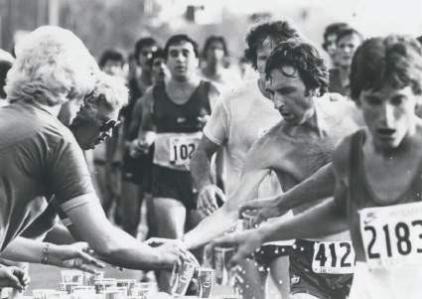

▍1970年代桃樹街10公里馬拉松歷史鏡頭。

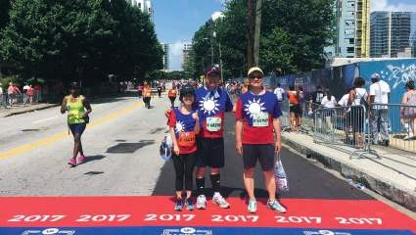

▍劉經巖處長、戴東榮副組長及王道育副組長於完賽後合影。

此項賽事2011 年報名人數已達5 萬人；2014年首次納入兒童慈善義跑；2015 年開始依據各大洲創立美國組、非洲組、亞洲組及歐洲組獎盃；2019年身障輪椅組打破先前紀錄，以18分11秒完賽；2019年適逢該賽事50週年紀念，參賽人數達6萬人，也蟬聯全美規模最大的10公里路跑。

大家或許以為，只要報名即可參賽， 其實不然，這項路跑活動結合喬治亞州的樂透（Lottery）機制，當你上網繳費報名後，樂透系統將進行亂碼抽籤，運氣好的話，抽中參賽，運氣不佳沒抽中的話，報名費不會退還！當然，如果你成為亞特蘭大運動俱樂部會員的話，即可確保享有這項路跑活動的報名參賽資格，路跑活動在亞特蘭大不僅是在地人自我精神層面的體

驗，也是一種生活態度的展現。

「桃樹街10公里馬拉松路跑」是許多參加短跑競賽者嚮往的朝聖活動，尤其對少數追求卓越、挑戰及超越自我極限的專業跑者而言，更是每年早已設定好的奪標賽事，報名參賽者也不限於當地人，甚至有許多來自世界各地的好手共襄盛舉；對另一群純以健康為導向的人士而言，他們深受此一賽事熱情所感染，為不同的目標而共襄盛舉。

### 建立運動習慣，保持最佳狀態

筆者開始跑步這項運動大約是15年前的事，還記得那時剛離開校園，地點在某國小操場跑200公尺，跑完竟然嘔吐，才

意識到身體有多麼缺乏鍛鍊，甚至出現可能的健康警訊，也因此開始正視自己從未建立運動的習慣。相較其他運動，跑步較易方便入門，可以在戶外，或是室內健身房。筆者在健康和減重的雙重考量下，下定決心開始跑步，從國小操場逐漸跑到河濱公園，從一次只能跑一圈200公尺，到後來一口氣跑二十圈4,000公尺，過程中靠的是意志力和對健康理念的執著。隨著近年健康意識抬頭，加上年紀漸長，深知運動才是王道，要活就要動，跑步似乎成為一種時尚，馬拉松賽事也蔚為風潮。

為人母後，為兼顧家庭與工作，強健的體魄更是重要，深覺運動是讓自己在各方面保持最佳狀態的唯一法則，在忙碌的生活中，希望每天能撥出一小時來跑步，

這其實是十分奢想的，然而我珍惜並享受這份奢侈，這是一段完完全全屬於自己的時間，過程中枯燥與甜美參半。對筆者而言，這一小時能夠同時進行身體與心靈的鍛鍊，幫助筆者在健康、精神和工作靈感都保持高峰的狀態下迎接每一天的開始， 甚至有時候在就寢前都不覺得疲累。劉處長也十分鼓勵同仁注重健康及身體鍛練， 希望同仁在工作之餘養成運動的習慣，並身體力行，以身作則，參加各項馬拉松及健走賽事。

### 最遙遠的不是距離，是放棄

外 交 情

Of ficial Column

常常聽到「人生就像馬拉松，獲勝的關鍵不在於瞬間的爆發，而在於途中的堅持」、「馬拉松最主要的部分就在最後

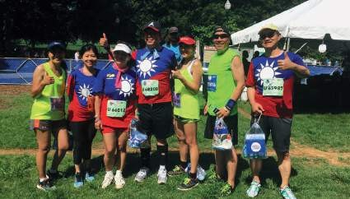

▍2017年劉經巖處長夫婦與本處同仁於路跑結束後與僑胞合影。

十公里」，這也呼應一開始提及的，路遙知馬力。很多時候，成功就是多堅持一分鐘，這一分鐘不放棄，下一分鐘就會有希望，只是我們不知道這一分鐘會在什麼時候出現，就算再苦再累，只要堅持下去， 屬於你的風景終會出現。

很難解釋跑步時在想什麼，只是覺得當身體與體能幾近負荷極限時，反而會進入另一種境界，讓你的思緒更加清明，從一開始的運動白癡到現在沒運動就渾身不對勁， 一路跑來，內化的過程非常重要，只有在跑步的當下讓我覺得此刻是屬於自己的，是為

自己而活。筆者因為培養跑步的習慣，而有體力兼顧職業婦女的忙碌生活，更加慶幸的是，在跑完「桃樹街馬拉松路跑」的隔年， 迎來了期盼已久的第二個小孩（我可愛的女兒，和哥哥相差8歲）。筆者也同樣深信， 外交工作就像跑馬拉松一樣，絕非一蹴可幾，在跌宕起伏的過程中，只要堅持下去， 終有成功的一天，請記住，最遙遠的不是距離，而是放棄。

如果你想贏得什麼，去參加100公尺賽跑；如果你想經歷什麼，去跑馬拉松吧！

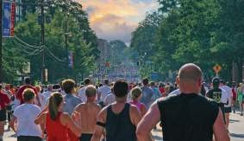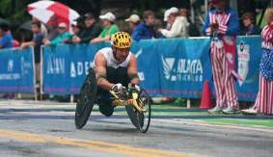▍路跑活動規劃輪椅組，吸引身障跑者共襄盛舉。（圖片提供／123RF）

▍桃樹街馬拉松路跑吸引來自世界各地的跑者。（圖片提供／123RF）

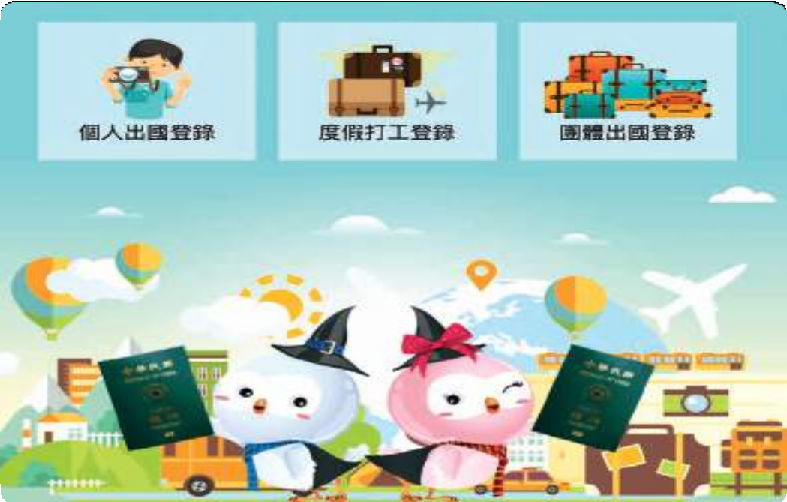

旅外安全 出國登錄

**外交部領事事務局**LINE**官方帳號認證登錄**

### 加入外交部領事事務局官方LINE帳號，出國當地若發生 天災及動亂等緊急事件，透過LINE方式通知，讓您可以 即時接收最新旅遊警示訊息及其他旅外安全提醒。

LINE 加入好友

### 僅供手機版連結使用出國登錄更方便

巴西早期臺灣移民二三事從日本與巴西談起

**文．圖** 張崇哲 ╲ 駐巴西代表處大使

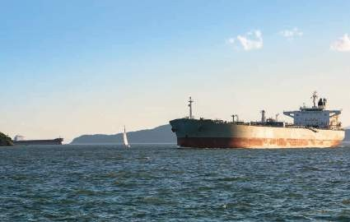

▍駛入巴西聖保羅山度士港的船隻。（圖片提供／123RF）

1895 年日本與巴西在法國簽訂友好通商條約建交， 1908 年4 月28 日，來自158 個家庭的781 人作為首批日本移民， 從神戶港乘坐笠戶丸前往巴西山度士

（Santos）。1960年11月14日，日本與巴西在里約熱內盧市正式簽訂移民協定，現在巴西已經是日本海外移民最多的國家。在2018 年，巴西各界熱烈慶祝日本移民110年。

### 僑界「六家」巴西臺灣移民

有沒有臺灣人在日治時代，以日本人身分移民巴西呢？這可能性應該存在。但有待尋找書面證據。

臺灣在巴西的移民人數從過去估算的十幾萬人，到近年保守估計四萬人⋯⋯那

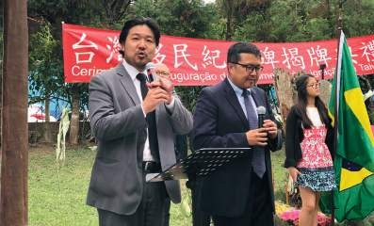▍巴西慕義副市長感謝臺灣移民貢獻。

Life Essay

生 活 錄

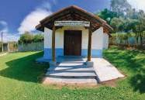

▍慕義教會老教堂。

麼臺灣移民巴西是從什麼時候開始的呢？ 日本移民巴西的歷史，有豐富的官

方史料、博物館等可茲參考。但臺灣移民巴西史料，除了靠早期移民口耳相傳外， 少有可以佐證的書面資料。有較詳實紀錄的，幾乎僅有聖保羅近郊慕義地區基督長老教會的六家族。數十年來，在巴西僑

界，「六家」已成為家戶喻曉的名詞。

在1963 年，來自臺灣中部彰化二林的原斗、溪州，六個基督長老教會家庭， 總共32人，於8月20日搭乘一艘客貨兩用荷蘭船德基保號由基隆港出發，經過49天的航程，於10月9日抵達巴西山度士港， 10月10日下船上岸。船上他們碰到其他移民巴西的臺灣人，包括虎尾簡榮源家庭七個人等，總計約有50多人。據說因為在臺灣上船的人多，這艘從日本橫濱出發往巴西的荷蘭籍客貨船，原訂僅停香港、新加坡等地，專程駛往基隆停留，方便他們上船。不過一張船票要價448美元，小孩224 美元，以當時民生物價而言，相當昂貴， 有些家庭買完船票，已身無分文，就這樣到了巴西。

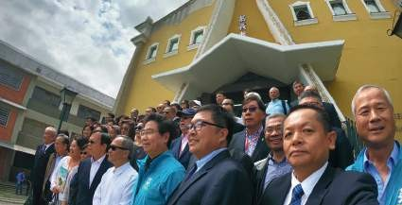

▍慕義移民從六個家庭成長到百餘戶。

### 飛越赤道的移民先鋒

再深入追尋，根據巴西麥肯錫大學

（Universidade Presbiteriana Mackenzie） 一篇由巴西牧師Marcello Cliffton Tolentino 的研究論文，以及彰化基督教醫院資料等發現，影響六家族整批移民，甚至還幫助其他早期移民的，是一位移民先驅，即彰



▍移民先驅楊毓奇博士飛越赤道證書。

化基督教醫院前院長楊毓奇醫師。

楊毓奇是鹿港人，1907年出生於長老教會家庭，臺南神學院畢業，擔任一段時間牧師工作後，決定到當時日本扶持的滿洲國習醫。後來回到臺灣，1951年接任彰化基督教醫院第八任院長。彰基的歷史記載：「1953年蘭大弼醫生協助楊毓奇院長獲中英文化協會獎學金到英國留學，可惜楊院長經美國轉往巴西，不再回彰基。」

（蘭大弼醫師David Landsborough Ⅳ是1895年來臺的彰基創辦人蘭大衛醫師的兒子，被稱為小蘭醫師）。

楊醫師1953年到英國，後來到美國， 在巴西駐紐約領事館取得巴西簽證，於1955年8月25日隻身搭乘汎美航空抵達巴西里約熱內盧。當時飛行還不普遍，這段

航程還獲得泛美航空頒發Jupiter Rex跨越赤道的紀念證書。

楊醫師抵巴西後，在日本移民開墾農業區慕義市買了農場安定下來，1956年4月11日三個兒子也坐船抵達山度士港，

5 月4 日妻子及女兒抵達，據楊醫師兒子Peter表示，他們抵達好幾年之後才碰到其他臺灣人。

楊醫師察覺到巴西地大物博，有廣大的農地待開發，所以透過與六家族間書信往來，建議他們可以整批移民來巴西。原先有意願移民的不只六家族，後來因為簽證、家族慰留等因素，有些打退堂鼓。六家抵達後舉目無親，楊醫師親自雇車到山度士迎接，並暫時安置在自家農場。一直到他們跟當地德國後裔，買了現在六家老教堂所在地的七甲地，開始自建住宅、教堂自立為止。

除了六家族以外，早期臺灣移民也有不少在初抵巴西時，曾在楊醫師農場受到接待。

### 早期移民為什麼選擇巴西

生 活 錄

Life Essay

楊博士選擇移民巴西，與巴西擁有大批日本移民有關，因為語言相通，較為方便。當然也與巴西開放移民政策及宗教自由有關。巴西在19世紀末廢除奴隸制度之後，缺乏勞工，開始出現大批移民潮， 例如第一次大戰期間、1930年代經濟大蕭條、二次大戰後1950年代開始的工業化等均帶來移民高峰。

至於造成臺灣移民的因素，主要係受國共內戰後的政治經濟情勢等的影響。尤其美國與臺灣斷交及退出聯合國等造成1970年代許多人舉家遷往國外。到了1990 年代，臺灣經濟起飛及政治穩定後，移民

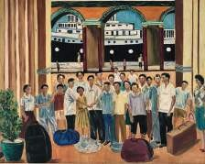 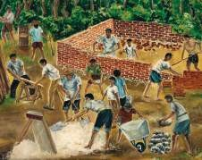

▍旅居巴西的畫家廖世秉的畫作，左圖描繪早期移民船抵港情景；右圖呈現移民自立建屋的畫面。

前來巴西的人數大減，甚至有移民回流臺灣的現象。近年來巴西的移民，較為顯著的僅有一貫道的宗教類移民，以及跨國公司幹部的遊牧式短期移民。

### 重建臺灣移民史

從以上的資料發現，楊醫師於1955年8月25日抵達巴西，作為臺灣移民巴西紀念日有一定的意義。但這並不表示，在這之前沒有臺灣移民，就像哥倫布發現美洲這件事，並不表示之前沒有人比哥倫布更早到美洲。第一代移民往往忙於生計，很少留下書面歷史資料，甚為可惜。目前第

一代移民正在凋零，如果不趁早蒐集他們的移民故事，將來可能更為困難。

藉著在巴西服務之便，該是開始著手記錄前輩們移民巴西的歷史及故事的時候了。也有不少人已經受到這項感召，包括臺北大學徐榮崇教授也開始著手研究巴西臺灣移民史。筆者鼓勵每個人從自家做起，協助整理家中長輩的移民故事，也建議僑務委員會，能成立一個計畫，提供經費來整理出版各僑居地的移民故事集。前人說臺灣不能無史，筆者要說臺灣移民也不能無史，大家一起努力！

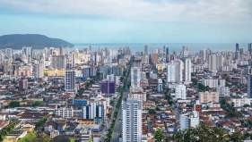▍巴西聖保羅的港口城市山度士。

（圖片提供／123RF）

* 感謝楊毓奇醫師公子Peter Yang提供資料。
* 感謝前駐巴西代表周叔夜大使夫人提供楊博士家屬資訊。
* 感謝荷蘭船德基堡號小乘客王明惠醫師口述歷史。
* 感謝慕義教會陳俊宏牧師為移民紀念碑奔走。
* 感謝慕義僑領廖世秉老師畫作見證移民史。
* 感謝其他諸多僑界先進口述相關歷史及提供資料。
* 感謝臺北市立大學徐榮崇教授、日本一橋大學洪郁如教授注意到這段巴西臺灣移民史。



歡迎各界踴躍投稿 ■

[**cypan@mofa.gov.tw**](mailto:cypan@mofa.gov.tw)

* 投稿信箱：

# T H E M O FA

徵文啟事

Q U A R T E R L Y

#### 外交工作的範圍廣泛、性質多元、場域多樣，

本部及駐外館處同仁、技術團人員、替代役男及國際志工等， 在不同的工作崗位上為臺灣的外交打拼，

必然有各式各樣的工作經驗與生活體驗值得記述分享。

《外交部通訊》開放各類外交事務文章刊登， 期盼增進本部人員的聯絡與交流，

並讓社會各界認識外交工作的多樣性。

歡迎本部長官、同仁及眷屬踴躍投稿，以饗讀者。

華語教學新面貌

尼加拉瓜華語教學紀實

**文．圖** 任詩婷 ╲ 國合會派駐尼加拉瓜華語教師

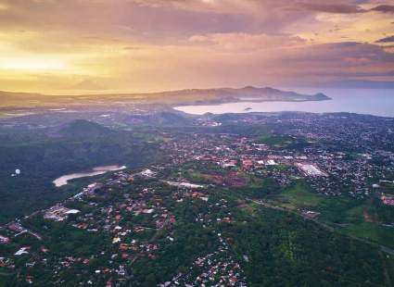

▍尼加拉瓜首都馬納瓜是全國商業、政治和教育中心。（圖片提供／123RF）

華語教學是臺灣外交軟實力不可忽視的一個項目。語言是溝通和表達最直接的工具；思想和文化則可以透過語言學習無形中深刻植入學習者的心中。好的語言推廣政策不僅可以使學習者對語言輸出國有好印象，帶動觀光、留遊學經濟，進而培養學習者對其產生認同。

法國從1883年開始在全世界133個國家陸續設立法國文化協會，德國也成立歌德學院，中國也設有孔子學院，其立意明顯。有鑑於此，國合會於1996年開始派駐短期華語志工至友邦國家服務，2014年配合「華語文教育八年計畫」政策，改派專業華語教師，讓當地民眾能透過華語教學

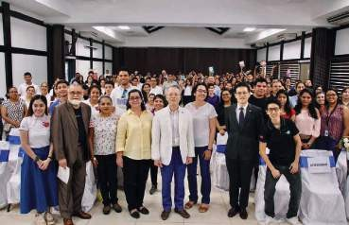▍2019年華語計畫年度成果發表會合影。

Life Essay

細細品味臺灣美麗的輪廓。截至目前，約有17位華語老師於11國服務。

生 活 錄

**24**＋**360** 華語教學方程式

計畫之一的友邦──尼加拉瓜，名字的涵義是被湖泊和火山圍繞的國家，從空中鳥瞰，坑坑洞洞的地貌像極了月球表面，而這樣的凹凸有致，又好似一個個躺臥著、豐腴的拉美女人。尼國首都馬納瓜（Managua）是全國商業、政治和教育中心，人口約兩百萬人，以中產階級人士居多，也是語言教學的主要目標群。在駐尼加拉瓜大使館的協助下，國合會兩位華語老師於2014 年陸續抵達首都， 並開始與指定的國家語言訓練局（ANI） 及兩所公立大學──國立工業工程大學

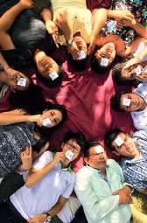

▍大使館前「中山公園」的野餐華語課。

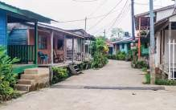

▍尼加拉瓜的城鎮埃爾卡斯蒂略（El Castillo）。（圖片提供／ 123RF）

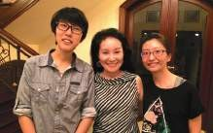

▍2014年的兩位華語老師與時任駐尼國大使邢瀛輝。

（UNI）和國立馬納瓜自治大學（UNAN-

MANAGUA）合作。

開疆闢土總是辛苦的，拉美各國的西語因地制宜，都有自己獨特的口音和用詞，尼國的西語不發「s」尾音，「b, p, v」不分，又雜夾尼式俚語和生字，不仔細聽就可能會錯意。除此之外，也必須快速了解當地人的習性，以制定出合適的學習計畫，甚至在初期教學資源不足情況下，還得自行翻譯和印製教科書給學生。

由於中國有意在此興建運河，間接帶

動華語學習熱潮，計畫初期班班爆滿，第一年學生人數近200人。然而，當地教育體制存在一個很大的問題：社會主義起家的尼加拉瓜重視教育平等，政府廣設公立學校，從國小到大學都是免費教育，沒有學齡限制，學生混齡和程度不一，加上當地人如火山般的熱情和稍縱即逝的耐性， 對於需要長時間學習的華語非常不利，常常開班30人，三個月後學生人數剩不到一半，如此一來，教學效益也相對降低。

教學如做菜，講求色、香、味俱全， 在大火中炒出美味的菜餚。在華語教學資源有限的環境裡，須在短時間內找到有能力又有興趣的學習者，同時增強臺灣文化推廣並保持學生的熱忱，「24加360」是一個平衡的方程式： 24 小時的文化推廣課程，以激發學生對華語學習的興趣和勾勒出臺灣輪廓為主，在24 小時的課程之內篩選出真正有意願長期學習的學生，進入360小時10級的課程，目標是達到A1-2 級。建立班級情感和開心的學習氛圍則是讓學生堅持下去的方法。

讓華語課成為溫暖的陪伴

隨著科技發達，遠距教學近年來蓬勃發展，由美國常春藤名校聯盟帶起的線上開放課程風潮，將教室搬上網路，知識跨出了國界。當然，對於網路普及率低的尼加拉瓜，當地人還是習慣面對面教學，因此，將課程轉到線上還是需要一番規劃。

首先，不能使用太過複雜的系統，最

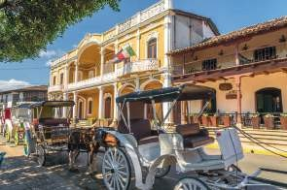▍尼加拉瓜的格拉納達是該國最重要的城市之一。（圖片提供／ 123RF）

Life Essay

好是當地人熟悉的手機軟體，因為人手一機，而電腦可能一家只有一臺。另外，當地人的手機普遍較低階，網路也是算流量付費，所以需要網路或是容量太大的系統也不適合。在篩選過後，決定使用Google Classroom作為繳交文字作業的平臺，因為Google是大家習慣的搜尋引擎，學生對於Google介面並不陌生，旗下的Google Document和Excel 系列都可以在Classroom 裡面使用，搭配YouTube頻道裡一些部落客的影片，就成了一份有趣的作業。在同步課時間則使用當時最紅的Facebook Live，請學生定期上線聽課，在同步課程中的對話互動則請學生用WhatsApp語音訊息寄過來，類似電臺直播節目的Call in。

生 活 錄

這樣的上課方式有好有壞，尼國網路速度全世界排名第145名，2019年平均網速為2.54Mpbs，相較臺灣的85.02Mpbs， 就好比1990年代的福特汽車對上一輛2020

年的保時捷，完全看不到車尾燈，所以常常碰到上課過程學生突然下線，或是要單獨開視訊矯正嘴型時，學生的影像呈現馬賽克模樣，這時就要調整課程，將教學重點放在課程前30 分鐘，之後再做線上活動。為增加學習效果，也會跟學生相約大使館對面的「中山公園」野餐上課，在橡樹下邊吃點心邊學習如何描述看到的景物，偶爾拿把吉他唱唱華語歌曲，很是愜意。在邦交國執行的華語計畫，不只是教授華語，推廣臺灣文化，除了平日課堂上的歡笑聲，在動盪不安的時光裡，華語課程也是一種溫暖的陪伴。

如果當地人一聽到華語就可以聯想到臺灣的風景和課堂上的笑聲，是否可以無形地在當地人心中塑造出美麗的臺灣印象？有了網路教學的經驗後，我也重新思考在邦交國推廣華語教學及臺灣文化的定義，萌生製作線上華語教學影片的想法，

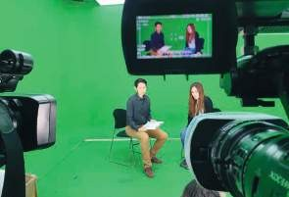▍電視教學節目「你家中文」綠棚拍攝。

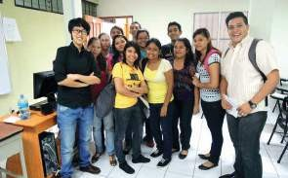▍任詩婷與INATEC-ANI學生合照。

力求跨出國界，將臺灣的熱情從螢幕上傳播出去。

### 你家中文

華語教學節目大受好評

感謝臺灣駐尼加拉瓜大使館的幫忙， 2019 年開始與當地的國營第六電視臺一起製作華語教學電視節目「你家中文」

（Nica Mandarín），取尼加拉瓜頭兩個音

節「尼加」的諧音，期許此電視節目能讓大家在家學華語。「親民、快樂和有趣」是這檔節目的宗旨，影片內容從日常生活的主題切入，帶進基本華語語法和生字， 再搭配一個實景對話。影片會將臺灣的特色和事物變成對話或是生字，對話主角則是計畫下的當地學生和臺灣人，例如國合會外交替代役男和志工等等，這樣的運作方式，也可讓學生有機會學以致用。由於預設觀看群眾是尼國中產階級，因此拍攝

對話地點多選在一般民眾平常會去或熟悉的地方。

尼國的網路尚不普及，只有首都和幾個大城的使用率較高，所幸尼國電子媒體普及，當地的電視覆蓋率達80 ％，以600 萬人口來說，有480 萬人收看電視。節目每日都會在電視臺播放，加上社群網路YouTube和Facebook，宣傳效益可想而知，而製作成本由第六臺負擔，國合會指派老師，可謂是一個性價比很高的節目。

回顧國合會華語教學計畫在尼加拉

瓜的六年，兩位老師累積教過的學生高達400位以上，華語文測驗的人數更從2014 年的30人攀升到2018年的112位。現在， 當我走在商場內，會聽到有人小聲地用正確的發音說「你好」，坐計程車時司機會問我是否為「臺灣人」，而不是「中國人」（中南美洲人看到亞洲臉孔都會直接稱中國人），計畫報名人數也因電視的宣傳效益持續增加。第一季節目受到好評後，目前已開拍到第三季，YouTube的累計觀看次數也破萬，華語教學在尼國，用一種溫柔輕鬆的方式，讓當地民眾看到臺灣的美好。

生 活 錄

Life Essay

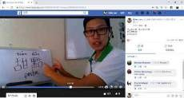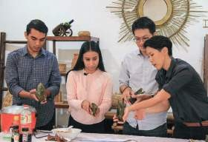▍「你家中文」端午節特輯拍攝實景。

▍Facebook直播教學。

1~3月活動快照

### 外交部長吳釗燮擔任蔡總統特使率團赴瓜地馬拉共和國出席賈麥岱總統就職典禮

**1**

月

14

日 外交部長吳釗燮擔任蔡總統特使， 率團出席我中美洲友邦瓜地馬拉共和國於109

年1月14日舉行的新任總統賈麥岱（Alejandro Eduardo Giammattei）及副總統卡斯提佑

（Guillermo Castillo）就職典禮。

吳部長訪問瓜國期間，除代表蔡總統出席瓜國新任總統及副總統就職典禮外，也分別會晤瓜國新任總統賈麥岱、卸任總統莫拉雷斯（Jimmy Morales Cabrera）、宏都拉斯共和國總統葉南德茲（Juan Orlando Hernández）、巴拉圭特使副總統韋拉斯格斯（Hugo Velázquez）、貝里斯特使副總理法博（Patrick Faber）、瓜國新任副總統、卸任副總統、

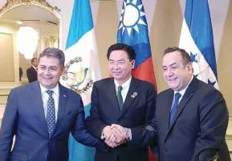外交部長及重要新任內閣成員、尼加拉瓜特使外交部長孟卡達

（ Denis Moncada ）、中美洲統合體（ SICA）秘書長席瑞索

（Vinicio Cerezo）、瓜國商業總會主席布里斯（Jorge Briz），以及理念相近暨友好國家特使團； 他們都恭賀蔡總統連任，並讚揚臺灣人民透過此次選舉，向全世界傳達捍衛民主自由的堅定立場。

### 外交部發表新春賀歲短片《金鼠迎春》由年輕同仁接力演唱外交成果饒舌歌曲

**1**

月

16

日 外交部於109年1月16日發表本年的新春賀歲短片《金鼠迎春》。短片採用饒舌歌曲音樂影帶（Rap Music Video）的形式製作，由外交部年輕同仁擔綱演出，在歌詞中呈現近年來外交工作亮點成果。該短片自同日起上掛在外交部YouTube頻道及臉書、IG等社群網站，供民眾點閱觀賞。

本次參與演出的外交部單位包括：亞東太平洋司、亞西及非洲司、歐洲司、拉丁美洲及加勒比海司、非政府組織國際事務會及秘書處。呈現的題材包括：新南向政策、青年度假打工、免試申換駕照、國際人道援助、協助非政府組織與國際接軌，以及接待外賓等工作面

向。短片由參演同仁自行創作填詞及編舞，搭配各轄區國家的文化特色的服裝與道具，並融入春節除舊佈新、互贈伴手禮等臺灣習俗，展現新一代外交人員的青春活力與幽默，藉此向國人祝福鼠年好運亨通、萬事吉祥如意！

活動快照

### 「外交小尖兵代表團」出訪授旗典禮暨行前記者會

**1**

月

20 外交部於109年1月20日舉行「108年度外交小尖兵代表團出訪授旗典禮暨行前記者

日 會」，由外交部發言人兼公眾外交協調會執行長歐江安授外交小尖兵專旗予優勝隊伍，並由團長外交部參事吳文齡代表接受。現場計有紐西蘭商工辦事處副代表Aimee Jephson、駐臺北印尼經濟貿易代表處人民保護暨社會文化部主任Fajar Nuradi致詞，另有教育部國民及學前教育署簡任視察張世昌、精誠中學校長郭伯嘉、道明中學教務主任賴珈蓁等人出席觀禮。本屆全國競賽前三名的優勝隊伍為桃園市立武陵高級中等學校、高雄市私立道明高

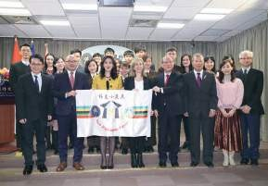級中學及彰化縣私立精誠高級中學。由上述三校師生代表組成的

「外交小尖兵代表團」於1 月30 日至2 月10 日赴印尼雅加達、紐西蘭威靈頓及奧克蘭進行為期11 天的參訪。此行小尖兵們在我相關駐館的安排下，與印尼及紐西蘭的政、經、文化界人士，以及當地非政府組織代表、各級學校學生、僑領與臺商等人進行交流。

### 「友邦駐聯合國常任代表訪問團」應邀訪問臺灣外交部表達誠摯歡迎

**2**

月

17

日 「友邦駐聯合國常任代表訪問團」共4人應中華民國（臺灣）政府邀請，於109年2 月17日至21日訪問臺灣。訪問團成員包括貝里斯駐聯合國常任代表楊恩（Lois Michele Young）大使、瓜地馬拉共和國駐聯合國常任代表林路易（Luis António Lam Padilla）大使

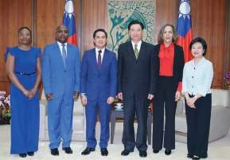及海地共和國駐聯合國常任代表聖伊萊（Patrick Saint-Hilaire） 大使伉儷。外交部對友邦駐聯合國常代團來訪表達由衷歡迎。

訪賓在臺期間晉見總統蔡英文、拜會立法院長游錫堃、外交部長吳釗燮，以及衛生福利部、大陸委員會、行政院環境保護署、交通部民用航空局等官員。友邦常代團的大使們也參訪財團法人國際合作發展基金會、財團

法人佛教慈濟慈善事業基金會、八里垃圾焚化廠、臺北101大樓等文經設施。

### 外交部歡迎尼加拉瓜共和國外交部長孟卡達率團訪臺

**2**

月

24 尼加拉瓜共和國外交部長孟卡達（Denis Ronaldo Moncada Colindres）偕財政部長阿

日 柯斯達（Iván Adolfo Acosta Montalván）、農牧部長森德諾（Edward Francisco Centeno Gadea）及防災救難總署署長龔薩雷斯（Guillermo José González González）等一行四人應中華民國（臺灣）政府邀請，於109年2月24日至28日訪臺。外交部對孟卡達外長一行的來

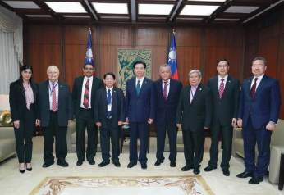訪表達誠摯歡迎。 孟卡達外長此

行訪臺主要目的是再次代表尼國奧德嘉

（Daniel Ortega） 總統及穆麗優（Rosario Murillo）副總統面賀蔡英文總統連任，藉以展現對臺尼兩國邦誼的珍視。

### 外交部與衛生福利部為駐臺使節及代表舉辦「我國防疫現況簡報會」

**3**

活動快照

月

外交部長吳釗燮邀請衛生福利部長陳時中，於109年3月13日在外交部舉行「我國防

13

日 疫現況簡報會」，向駐臺使節及代表說明我國防範新型冠狀病毒（武漢肺炎）的相關工作成效。簡報會由外交部政務次長謝武樵引言。現場共計有近60個國家及國際組織的駐臺使節、代表及官員出席，外交部政務次長徐斯儉及相關單位主管也全程參與。與會大使及代表們進行充分意見交流，並對我國抗疫成果表達高度肯定。

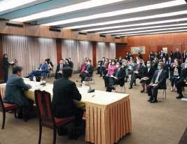衛福部陳部長在會中向各國駐臺使節強調，雖然臺灣並非世界衛生組織（WHO）觀察員，但臺灣向來遵守國際衛生條例（IHR），並及時通報相關確診病例。臺灣不僅善盡國際成員應有的責任，更超前部署，對不同情勢做好各項防疫規劃。此外，臺灣願與國際社會分享我國成功的防疫經驗。陳部長呼籲WHO應為防止新型冠狀病毒的全球大流行，負起更大的責任，做好國際防疫整體工作。

### 外交部長吳釗燮接受加拿大廣播公司專訪談臺灣防疫經驗

**3**

月

19 外交部長吳釗燮於109 年3 月19 日接受加拿大廣播公司（ Canada Broadcasting

日 Corporation, CBC）晚間新聞雜誌電視節目Marketplace主持人 David Common視訊連線訪問，就我國武漢肺炎（COVID-19）防疫成果進行對談。

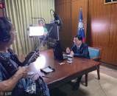主持人讚揚臺灣防疫成果優於其他各國，並詢問臺灣有哪些成功的防疫措施可供加拿大參考。吳部長表示，臺灣的成功是因為反應迅速，及早啟動防疫措施，108年12月當臺灣發現中國武漢出現類似SARS病例時，就派專家前往瞭解，並隨即成立專案小組，待更多病例出現後便立刻成立中央流行疫情指揮中心，以衛福部為核心，集合政府各部門的力量，包括由經濟部處理紓困及醫療物資，外交部觀察國際疫情狀況並即時因應，以及境管單位實施邊境管理等。

### 外交部長吳釗燮接受「與瑪莉亞早晨有約」節目視訊訪問

**3**

月

外交部長吳釗燮於109年3月24日接受美國福斯商業新聞網（Fox Business News）「與

24

日 瑪莉亞早晨有約」（Morning with Maria）節目主持人Maria Bartiromo的視訊訪問，分享我國因應武漢肺炎（COVID-19）的防疫成果。

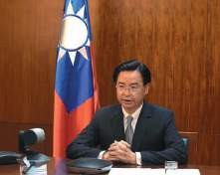主持人讚許臺灣防疫成果相較於中國及世界其他國家至為成功，希望部長分享臺灣經驗。吳部長指出，自2019年底臺灣注意到中國爆發不明肺炎疫情後，立即設立專案小組及指揮中心，整合包括衛福部、疾管署及其他相關部會的力量， 以政府總動員的作法因應疫情。臺灣的醫療體系準備全面，超前部署，且面對疫情造成的經濟衝擊，政府財經部門均提出協助產業紓困方案，我國指揮中心官員也每日舉行記者會向國人更新防疫進度及宣導如何自我防護。

### 外交部對「臺北法案」獲得美國參議院與眾議院兩院審議通過及川普總統簽署表達誠摯歡迎

**3**

月

26

日 「2019年臺灣友邦國際保護暨強化倡議法案」（簡稱「臺北法案」，TAIPEI Act）於109年3月4日及11日相繼在美國聯邦眾議院及參議院審議通過。川普總統並於美東時間3月

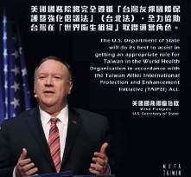26日正式簽署生效。

「臺北法案」由美國聯邦參議院外交委員會亞太小組主席賈德納（Cory Gardner）及聯邦眾議員匡希恆（John Curtis）分別在參議院與眾議院兩院領銜提出，內容包含支持臺灣與美國進一步強化雙邊貿易及經濟關係、支持臺灣參與國際組織、美國政府應採取作為支持臺灣強化與印太地區及全球各國的正式外交關係及夥伴關係，以及對於強化與臺灣關係或嚴重損害臺灣安全、繁榮的國家，美國政府也應研議以適當方式提升或改變美國與這些國家的關係。

63

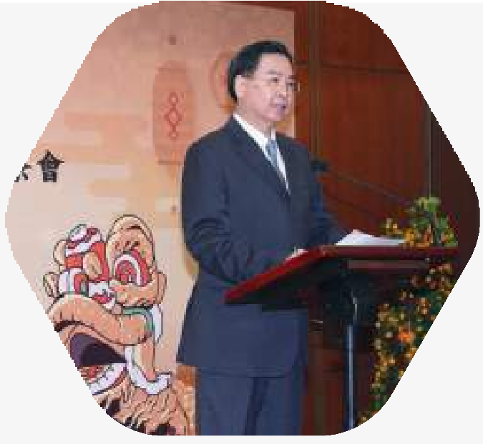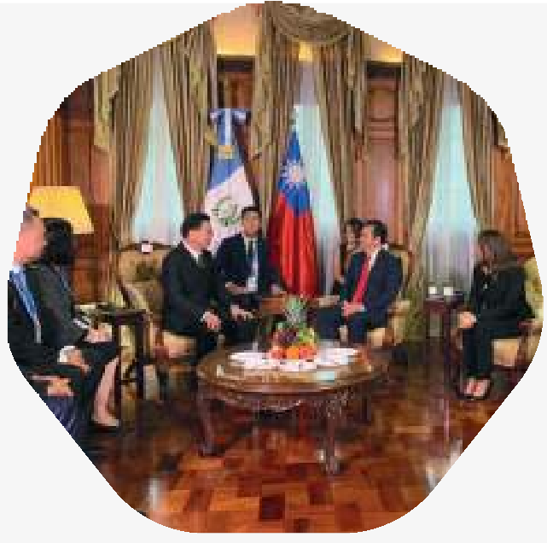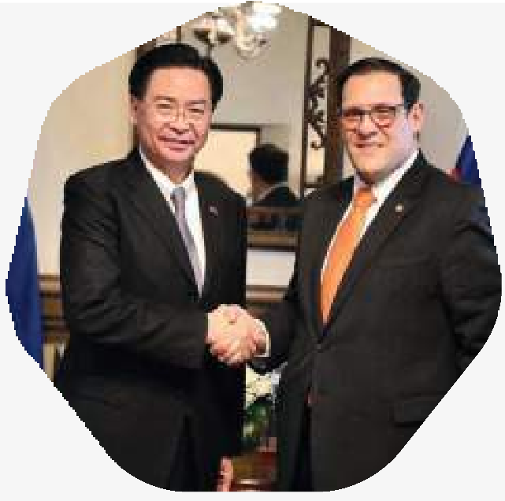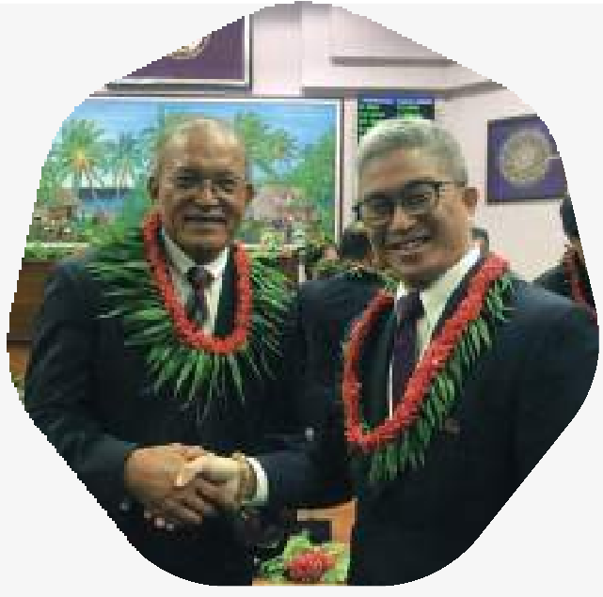

活動花絮 影 像 傳 真

活動花絮

吳部長主持外交部暨臺北賓館志工歲末聯歡茶會。

吳部長會晤瓜地馬拉共和國卸任總統莫拉雷斯。

吳部長會晤宏都拉斯共和國外交部長羅薩雷斯。

徐政務次長會晤馬紹爾群島共和國新任總統柯布亞。

第38卷．第1期

64 外交部通訊 The MOFA Quarterly

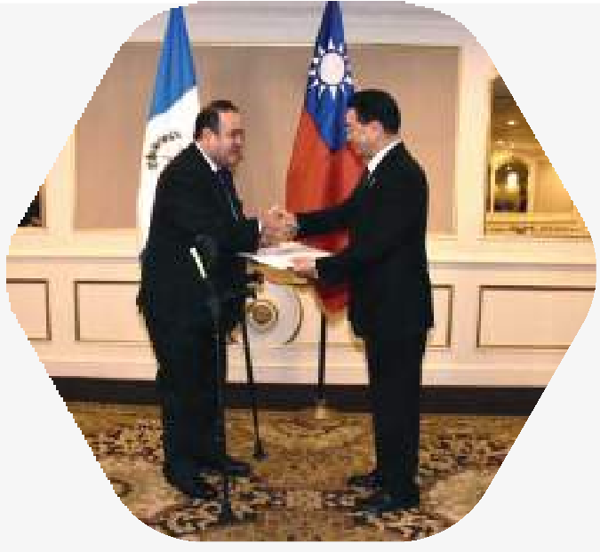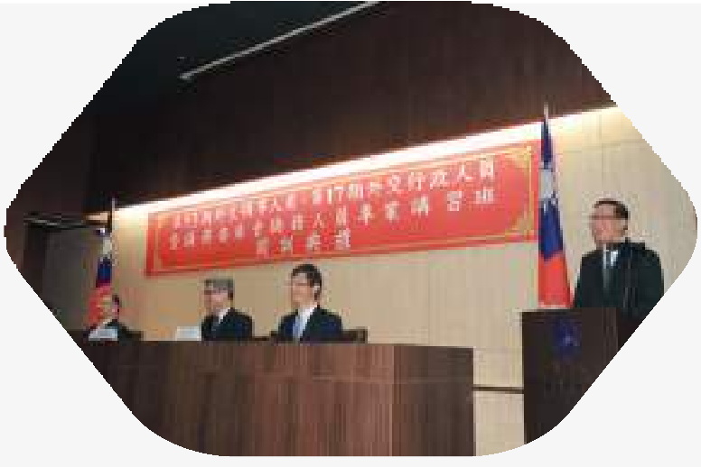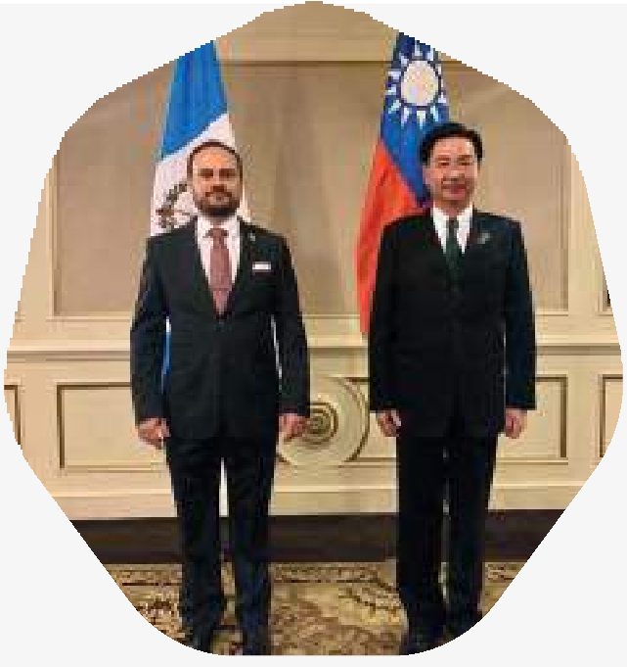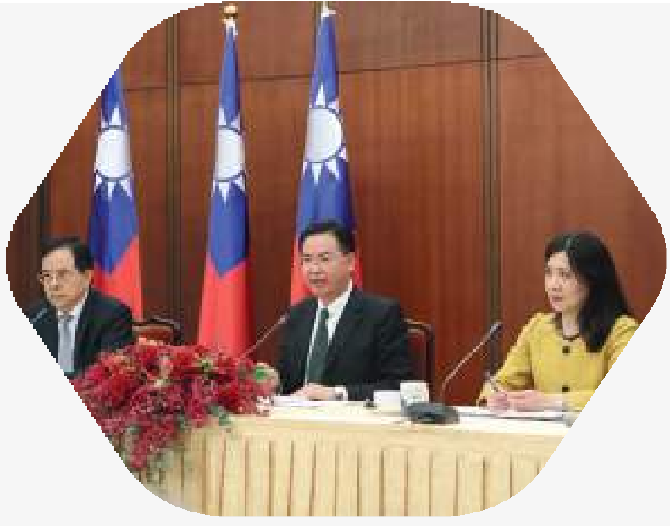

活動花絮 影 像 傳 真

吳部長向瓜地馬拉共和國候任總統賈麥岱呈遞特使國書。

吳部長與瓜地馬拉共和國新任外交部長布羅洛合影。

吳部長於我國總統大選前向國際媒體簡報我國選舉制度及國情。

曹常務次長於第53期外交領事人員、第17期外交行政人員暨僑務委員會僑務人員專業講習班開訓典禮致詞。

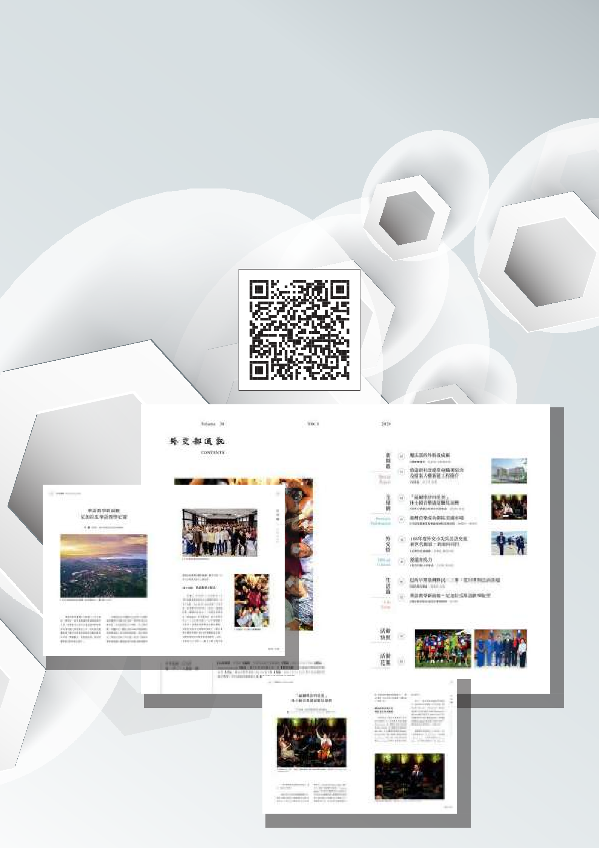**各位《外交部通訊》的粉絲大家好！**

**為因應電子化閱讀潮流，本刊物紙本版將減量發行， 同時也跟各位分享，**

**我們的電子書可以透過**QR-CODE**的方式隨時下載哦！ 現在就開啟您的手機掃描軟體，掃描本頁**QR-CODE**， 隨時隨地閱讀《外交部通訊》！**

